**BỘ GIÁO DỤC VÀ ĐÀO TẠO**

**TRƯỜNG ĐẠI HỌC GIAO THÔNG VẬN TẢI**

**KHOA ĐIỆN – ĐIỆN TỬ**

-----🙞🙜🕮🙞🙜-----



**ĐỒ ÁN TỐT NGHIỆP**

**Thiết kế và lập trình ứng dụng tra cứu từ điển Anh – Việt, Việt – Anh.**

Giảng viên hướng dẫn : **PGS. TS. NGUYỄN THANH HẢI**

Sinh viên thực hiện: **TRỊNH VĂN HIẾU**

Lớp **: kỹ thuật điện tử và tin học công nghiệp**

Khoá  **: k55**

**Hà Nội, tháng … năm …**

**MỞ ĐẦU**

1. **Lí do chọn đề tài**

Trong sự phát triển của khoa học thế kỷ 21, thời đại của công nghệ 4.0. công nghệ thông tin hiện nay là ngành phát triển nhanh nhất. Công nghệ thông tin của nước ta còn mới, song tốc độ phát triển của nó rất nhanh và mạnh, chiếm một vị trí quan trọng trong ngành khoa học công nghệ. Một trong những ứng dụng khá phổ biến ở nước ta hiện nay là lĩnh vực xây dựng các ứng dụng để phục vụ các bài toán thực tế, nhằm tăng năng suất, nhanh chóng và hiệu quả hơn. Xây dựng các ứng dụng này giúp cho những người dùng dễ tiếp cận, xử lý nhanh, và hiệu quả hơn. Đồng thời nó giúp cho những người phát triển phẩn mềm sau có thể nghiên cứu, phát triển, và hoàn thiện ứng dụng hơn. Trong thời đại hội nhập này, tiếp cận, học hỏi với các kiến thức, trình độ của các nước phát triển là điều tiên quyết. Để làm được điều đó, việc học tiếng nước ngoài là điều cần thiết. Với một ngôn ngữ mới, thì từ vựng và cách dùng là rất đa dạng và phong phú.Vì vậy, để hỗ trợ cho việc học một ngôn ngữ mới (cụ thể là tiếng anh), tôi chọn đề tài “thiết kế và lập trình ứng dụng tra cứu từ điển Anh – Việt, Việt – Anh” làm đề tài nghiên cứu của tôi.

1. **Mục tiêu đề tài**

Xây dựng được ứng dụng tra cứu từ điển Anh – Việt, Việt – Anh bằng ngôn ngữ C++.

1. **Phạm vi nghiên cứu**

Phân tích yêu cầu, thiết kế, lập trình và kiểm tra ứng dung.

1. **Phương pháp nghiên cứu**

Đọc tham khảo một số tài liệu về phương pháp lập trình C++, trên cơ sở đó tiến hành phân tích yêu cầu, thiết kế, lập trình về ứng dụng tra cứu từ điển Anh – Việt, Việt – Anh.

Tham khảo, quan sát các ứng dụng, phần mềm tra cứu từ điển Anh – Việt, Việt – Anh trên thực tế.

**LỜI CẢM ƠN**

Em xin chân thành gửi lời cảm ơn tới toàn thể quý thầy, cô khoa Điện – Điện tử và Trường Đại học Giao Thông vận tải Hà Nội đã tận tình truyền đạt những kiến thức quý báu cũng như tạo mọi điều kiện thuận lợi cho em trong quá trình học tập để em có được những kiến thức như ngày hôm nay và từ những kiến thức nền tảng đó đã giúp em rất nhiều trong quá trình hoàn thành đồ án tốt nghiệp.

Đặc biệt em xin bày tỏ lòng biết ơn sâu sắc đến thầy giáo **PGS. TS. Nguyễn Thanh Hải** – người đã hết lòng giúp đỡ, tạo mọi điều kiện để em học tập, nghiên cứu cũng như hướng dẫn và tận tình chỉ bảo để giúp em có thể hoàn thành đồ án tốt nghiệp này.

Cuối cùng, tôi xin cảm ơn đến gia đình và bạn bè đã động viên, ủng hộ và giúp đỡ tôi trong suốt quá trình học tập và hoàn thành tốt nghiệp.

|  |
| --- |
| Hà Nội, ngày … tháng … năm 2018  Sinh viên  Trịnh Văn Hiếu |

**MỤC LỤC**

**CHƯƠNG 1: TỔNG QUAN VỀ ỨNG DỤNG EVDICT** 1

**1.1** **YÊU CẦU CỦA ỨNG DỤNG** 1

**1.1.1** **Giới thiệu** 1

**1.1.2** **Yêu của ứng dụng EVDict** 1

**1.2** **HIỆN TRẠNG CÁC ỨNG DỤNG TRÊN THỰC TẾ** 2

**1.2.1** **Lạc Việt** 2

**1.2.2** **TFlat** 3

**1.2.3** **LaBan Dict** 3

**1.2.4** **Vlook** 4

**1.2.5** **Dictionary.com** 5

**1.2.6** **Oxford Dictionary** 6

**1.2.7** **EVDict** 7

**1.3** **NỘI DUNG CẦN LÀM** 7

**1.3.1** **Cài đặt** 7

**1.3.2** **Cách sử dụng** 7

**CHƯƠNG 2: MÔI TRƯỜNG LẬP TRÌNH ỨNG DỤNG** 11

**2.1** **CƠ SỞ LÝ THUYẾT** 11

**2.1.1** **Ngôn ngữ lập trình C++** 11

2.1.1.1 Các khái niệm cơ bản 11

2.1.1.1.1 C++ là gì? 11

2.1.1.1.2 Cú pháp C++ cơ bản 12

2.1.1.1.3 Hằng, biến, kiểu dữ liệu 14

2.1.1.1.4 Toán tử trong C++ 17

2.1.1.1.5 Vòng lặp 19

2.1.1.1.6 Mảng 20

2.1.1.1.7 Con trỏ 21

2.1.1.1.8 Hướng đối tượng trong C++ 21

**2.1.2** **Lập trình Windows Destop Application** 25

2.1.2.1 Tạo một project 25

2.1.2.2 Cấu trúc chương trình trong windows 25

**CHƯƠNG 3 : THIẾT KẾ, LẬP TRÌNH ỨNG DỤNG** 30

**3.1** **PHÂN TÍCH YÊU CẦU** 30

**3.1.1** **Mô tả tổng quan** 30

3.1.1.1 Các chức năng của chương trình 30

3.1.1.2 Sử dụng case diagram 30

3.1.1.3 Mô tả diagram 30

3.1.1.3.1 Use case 01 (UC01) – Search dictionary 30

3.1.1.3.2 Use case 02 (UC02) – Add word 31

3.1.1.3.3 Use case 03 (UC03): Delete word 32

3.1.1.3.4 Use case 04 (UC04): Update word 32

3.1.1.4 Mô tả luồng dữ liệu 33

3.1.1.4.1 Tìm kiếm từ 33

3.1.1.4.2 Thêm từ 34

3.1.1.4.3 Xóa từ 35

3.1.1.4.4 Cập nhật nghĩa của từ 36

**3.1.2** **Thiết kế** 37

3.1.2.1 Giao diện hiển thị 37

3.1.2.2 Mô tả Menubar 38

3.1.2.3 Mô tả Toolbar 38

3.1.2.4 Mô tả Combobox và Button 39

3.1.2.5 Mô tả Listbox 39

3.1.2.6 Mô tả Richedit 39

3.1.2.7 Mô tả Statusbar 39

3.1.2.8 Mô tả Dialogbox 39

**3.2** **LẬP TRÌNH** 45

**3.2.1** **Class diagram** 45

**3.2.2** **Lập trình hiển thị giao diện** 48

**3.2.3** **Tiến hành lập trình** 52

3.2.3.1 Lập trình hiển thị danh sách từ điển khi mở ứng dụng. 52

3.2.3.2 Lập trình tính năng tra cứu từ điển. 54

3.2.3.3 Lập trình tính năng xóa từ điển 57

3.2.3.4 Lập trình tính năng cập nhật nghĩa của từ. 58

3.2.3.5 Lập trình tính năng thêm từ. 58

3.2.3.6 Lập trình cài đặt các hotkey (phím tắt) 58

**3.3** **KIỂM TRA, ĐÁNH GIÁ VÀ ĐÓNG GÓI ỨNG DỤNG** 60

**3.1.1** **Kiểm tra, đánh giá ứng dụng** 60

**3.1.2** **Đóng gói ứng dụng** 60

**KẾT LUẬN** 61

**PHỤ LỤC** 62

**TÀI LIỆU THAM KHẢO** 63

**DANH MỤC BẢNG BIỂU**

BẢNG 2. 1: Kiểu biến, độ rộng và phạm vi 15

BẢNG 2. 2: Khởi tạo biến 17

BẢNG 2. 3: Toán tử số học 18

BẢNG 2. 4: Toán tử quan hệ 18

BẢNG 2. 5: Toán tử logic 19

BẢNG 2. 6: Vòng lặp 19

BẢNG 2. 7: Lệnh điều khiển vòng lặp 20

BẢNG 2. 8: Các message cơ bản 28

BẢNG 3. 1: Các case diagram 30

BẢNG 3. 2: Luồng thực thi tìm kiếm 34

BẢNG 3. 3: Luồng thực thi thêm từ 35

BẢNG 3. 4: Luồng thực thi xóa từ 36

BẢNG 3. 5: Luồng thực thi cập nhật từ 37

BẢNG 3. 6: Mô tả các class diagram và functions 48

**DANH MỤC HÌNH VẼ**

HÌNH 1. 1: Giao diện từ điển Lạc Việt 2

HÌNH 1. 2: Giao diện từ điển TFlat trên di động 3

HÌNH 1. 3: Giao diện từ điển Laban trên di động 4

HÌNH 1. 4: Giao diện từ điển Vlook 5

HÌNH 1. 5: Giao diện từ điển dictionary.com 6

HÌNH 1. 6: Giao diện từ điển oxford dictionary 6

HÌNH 1. 7: Giao diện lập trình ứng dụng EVDict 7

HÌNH 1. 8: Hộp thoại thông tin người lập trình ứng dụng 9

HÌNH 2. 1: Ví dụ cấu trúc của chương trình C++ 13

HÌNH 2. 2: Comment trong C++ 14

HÌNH 2. 3: Khai báo biến 15

HÌNH 2. 4: Khai báo biến toàn cục và cục bộ 16

HÌNH 2. 5: Con trỏ 21

HÌNH 2. 6: Tính đóng gói 23

HÌNH 2. 7: Đa hình tĩnh overloading 24

HÌNH 2. 8: Đa hình tĩnh overriding 24

HÌNH 2. 9: Đa hình động 25

HÌNH 2. 10: Đăng ký cửa sổ 26

HÌNH 2. 11: Tạo cửa sổ 27

HÌNH 2. 12: Vòng lặp message 27

HÌNH 2. 13: Sơ đồ xử lý message 29

HÌNH 3. 1: Use case 01: Search dictionary 31

HÌNH 3. 2: Use case 02: Add word 32

HÌNH 3. 3: Use case 03: Delete word 32

HÌNH 3. 4: Use case 04: Update word 33

HÌNH 3. 5: Sơ đồ luồng thực thi tìm kiếm 33

HÌNH 3. 6: Sơ đồ luồng thực thi thêm từ 34

HÌNH 3. 7: Sơ đồ luồng thực thi xóa từ 35

HÌNH 3. 8: Sơ đồ luồng thực thi cập nhật nghĩa của từ 36

HÌNH 3. 9: Giao diện chính của ứng dụng EVDict 38

HÌNH 3. 10: Hộp thoại thông tin 40

HÌNH 3. 11: Update Error 40

HÌNH 3. 12: Delete error 41

HÌNH 3. 13: Update success 41

HÌNH 3. 14: Delete success 42

HÌNH 3. 15: Add new word 42

HÌNH 3. 16: Add mean 43

HÌNH 3. 17: Lựa chọn chế độ xóa 43

HÌNH 3. 18: Delete word 44

HÌNH 3. 19: Destroy word 44

HÌNH 3. 20: Class diagram 45

HÌNH 3. 21: Tạo menu bar 49

HÌNH 3. 22: Hàm tạo cửa sổ 51

HÌNH 3. 23: Giao diện hiển thị sau khi tạo 52

HÌNH 3. 24: Giao diện hiển thị chính 54

HÌNH 3. 25: Xác định từ trong Listbox và mở file lấy nghĩa 55

HÌNH 3. 26: Tìm kiếm từ trên Listbox 56

HÌNH 3. 27: Tìm kiếm từ trên Combobox 56

HÌNH 3. 28: Lịch sử tìm kiếm trên Combobox 57

HÌNH 3. 29: Đăng ký các hot key 59

**KÍ HIỆU CÁC CỤM TỪ VIẾT TẮT**

|  |  |  |
| --- | --- | --- |
| **STT** | **Từ viết tắt** | **Mô tả** |
| 1. | UC | Use case |
| 2. | User | Người sử dụng |
| 3. | EVDict | Chương trình từ điển Anh – Việt, Việt – Anh |
| 4. | App | ứng dụng |
| 5. | Offline | Không cần kết nối mạng |
| 6. | Online | Cần kết nối mạng |
| 7. | OOP | Object-oriented programming (lập trình hướng đối tượng). |
| 8. | Message | Tin nhắn |
| 9. | File | Tệp |
| 10. | Hot key | Tổ hợp phím |

# **CHƯƠNG 1: TỔNG QUAN VỀ ỨNG DỤNG EVDICT**

1. **YÊU CẦU CỦA ỨNG DỤNG**
2. **Giới thiệu**

Từ điển là danh sách các từ, ngữ được sắp xếp thành các [từ vị chuẩn](https://vi.wikipedia.org/w/index.php?title=T%E1%BB%AB_v%E1%BB%8B_chu%E1%BA%A9n&action=edit&redlink=1) (*lemma*). Một từ điển thông thường cung cấp các giải nghĩa các từ ngữ đó hoặc các từ ngữ tương đương trong một hay nhiều thứ tiếng khác.

Từ điển là nơi giải thích thông tin về ngôn ngữ của con người một cách dễ hiểu và khách quan nhất.

Ứng dụng là một chương trình mà người lập trình tạo ra, nhằm phục vụ một mục đích riêng nào đó. Nó thân thiện với người sử dụng, dễ hiểu, và rút ngắn thời gian thực hiện thủ công một việc nào đó.

*EVDict* là tên một ứng dụng được lập trình bằng ngôn ngữ lập trình. Nó giống như một quyển sách từ điển, và giúp người dùng thao tác, tra cứu nhanh gọn, dễ hiểu hơn.

1. **Yêu của ứng dụng *EVDict***

Giao diện (nơi giao tiếp, thao tác của người dùng lên ứng dụng) gồm các thành phần:

* Các chế độ, lựa chọn thao tác.
* Một phần hiển thị danh sách từ điển và một phần hiển thị nghĩa của từ tra được.
* Thông tin về ứng dụng.

Tính năng của ứng dụng:

* Thay đổi chế độ: người dùng có thể thay đổi chế độ tra cứu từ điển Anh – Việt, Việt – Anh bất kỳ khi nào muốn.
* Tra cứu từ điển: người dùng có thể tra cứu từ điển bằng cách chọn vào từ muốn tra cứu, hoặc là gõ từ cần tìm vào ô tìm kiếm.
* Phát âm các từ.
* Tra cứu từ chuyên ngành.

Dữ liệu: đa dạng, phong phú, từ và nghĩa phải đúng chuẩn.

1. **HIỆN TRẠNG CÁC ỨNG DỤNG TRÊN THỰC TẾ**

Hiện nay tiếng anh dường như là ngôn ngữ được nhiều người quan tâm nhất, đi theo đó không thể thiếu các công cụ tra cứu hay còn gọi là từ điển. Trước kia, công cụ tra cứu phổ biến nhất là *Lạc – Việt* thế nhưng khi thời đại công nghệ phát triển thì theo nó cũng sản sinh ra nhiều ứng dụng tra cứu từ điển phong phú hơn. Một số ứng dụng tra cứu từ điển nổi bật:

1. **Lạc Việt**

*App* từ điển đầu tiên phải kể đến là app *Lạc Việt*.

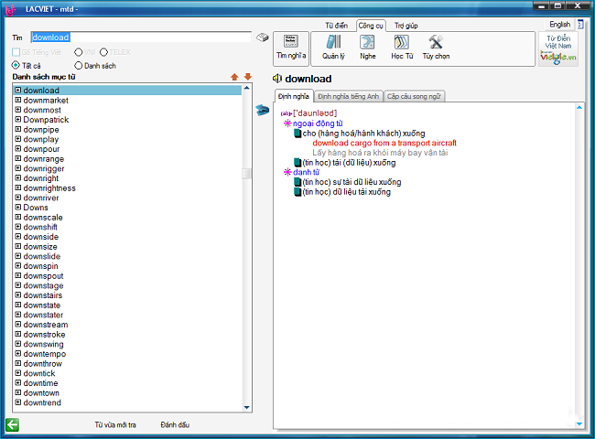

HÌNH 1. 1: Giao diện từ điển Lạc Việt

Chắc hẳn không còn ai xa lạc với phần mềm từ điển *Lạc Việt* đã từng “tung hoành” trên máy tính của mọi người. Lạc Việt đã hỗ trợ rất nhiều cho người dùng trên máy tính. Và nay, nó cũng phát triển thành app trên điện thoại. Lạc Việt có 3 bộ từ điển là: Anh – Việt, Việt – Anh, Việt – Việt với số lượng hơn 400,000 từ và cụm từ. Giao diện Lạc Việt dễ sử dụng và thao tác. Bên cạnh đó nó còn cho phép người dùng tra cứu từ điển offline, phát âm từ vựng, thể hiện cụm từ liên quan, câu văn ví dụ, ... tạo sự thuận tiện khi tra từ. Ngoài ra *Lạc Việt* còn có phần lịch sử tự động sao lưu những từ đã tra. Người dùng có thể dịch đoạn văn từ tiếng anh sang tiếng việt khi kết nối mạng hỗ trợ đa tiện ích cho người sử dụng.

1. **TFlat**

*TFlat* là một trong số những ứng dụng được sử dụng nhiều nhất hiện nay.

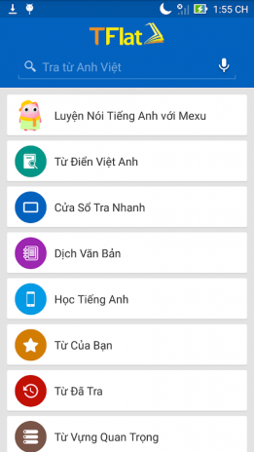

HÌNH 1. 2: Giao diện từ điển TFlat trên di động

*TFlat* có giao diện dễ sử dụng và thân thiện với người dùng. Nó cho phép người dùng tra cứu offline và online. Và câp nhật những từ mới qua kết nối mạng. Không chỉ vậy, TFlat còn có chức năng sao lưu từ đã tra, dịch câu văn, tra nhanh,…

Đi kèm với *TFlat* người dùng có thể tải các ứng dụng liên quan *Học tiếng Anh TFlat*, *Học phát âm tiếng Anh, Luyện nghe tiếng Anh TFlat, Ngữ pháp tiếng Anh, …* và các ứng dụng này cũng hoàn toàn miễn phí và sử dụng offline.

1. **LaBan Dict**

Ứng dụng *LaBan* là lựa chọn tuyệt vời cho ứng dụng tra cứu từ điển trên thiết bị di động. *LaBan* không chỉ hỗ trợ người dùng tra cứu *offline* với trữ lương 300,000 từ mà còn tạo ra sự thoải mái cho người dùng khi không có quảng cáo và hoàn toàn miễn phí

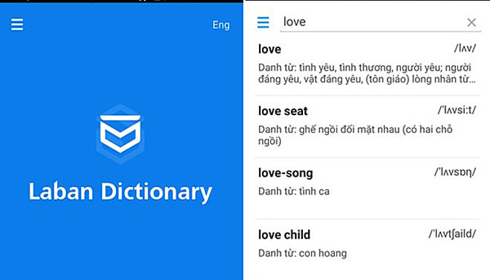

HÌNH 1. 3: Giao diện từ điển Laban trên di động

*LaBan* là *app* điện thoại do VNG Online phát triển nguồn dữ liệu từ cuốn từ điển Anh – Việt của giáo sư Lê Khả Kế và *LaBan* là app điện thoại có bản quyền từ Viện Ngôn Ngữ Học Việt Nam.

Bên cạnh những chức nắng thường có trên app từ điển như tra từ nhanh, gợi ý từ gần giống, tự động sao lưu lịch sử tra từ, tra chéo giữa các bộ từ điển, … *LaBan* còn sở hữu một số chức năng nổi bật như hỗ trợ tra từ bằng giọng nói và là ứng dụng đầu tiên có thể nhận dạng tra từ qua camera. *Laban* thực sự là ứng dụng tra từ điển không thể thiếu cho các thiết bị di động.

1. **Vlook**

Từ điển *Vlook* là bộ từ điển Anh – Việt được phát hành miễn phí trên Google Store và chỉ có thể tra từ Anh – Việt. *Vlook* có giao diện đơn giản hỗ trợ tra cứu offline không cần kết nối mạng với gần 60,000 từ trong đó có hơn 40,000 từ có phiên âm và khoảng 3,000 từ thông dụng của từ điển Oxford. *Vlook* cho phép tìm kiếm từ, một phần của từ, mẫu câu và cho phép người dùng sao lưu từ vựng. Mặc dù có hỗ trợ phát âm từ vựng nhưng *Vlook* không hỗ trợ phát âm toàn bộ và chỉ một số từ vựng thông dụng.

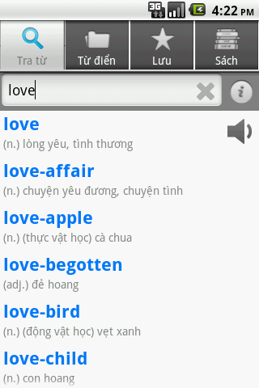

HÌNH 1. 4: Giao diện từ điển Vlook

1. **Dictionary.com**

*Dictionary.com* là ứng dụng từ điển Anh – Anh sở hữu trên 2,000,000 từ vựng. Ứng dụng cho phép người dùng sử dụng *online* và *offline* hoàn toàn miễn phí.

Bên cạnh những tính năng hữu ích như tra từ, phát âm từ vựng, tìm kiếm từ bằng giọng nói, gọi ý chính tả, tra thành ngữ và cụm từ,… ứng dụng có nhiều tiện ích giúp ích cho việc học từ như học từ mỗi ngày (*word of the day*) với hình ảnh, giải thích, phát âm và ví dụ sử dụng chi tiết, dễ hiểu.

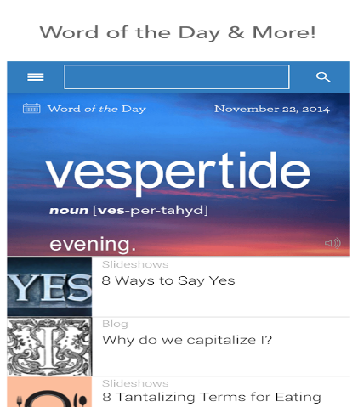

HÌNH 1. 5: Giao diện từ điển dictionary.com

1. **Oxford Dictionary**

Đây là ứng dụng tra cứu từ điển chuyên nghiệp với khối lượng khổng lồ, trên 350,000 từ vựng. Ứng dụng *Oxford Dictionary of English* là phần mềm tra từ Anh – Anh bao gồm mọi từ vựng của nhiều chuyên ngành, cách sử dụng từ,… Ứng dụng còn có chức năng tra từ qua camera, các từ mỗi ngày,… giúp người dùng trau dồi thêm từ vựng tiếng anh. Tuy nhiên ứng dụng còn có các banner quảng cáo. Người dùng có thể sử dụng bản *online* của ứng dụng từ điển hoàn toàn miễn phí và trả mức phí để sử dụng bản *offline*.

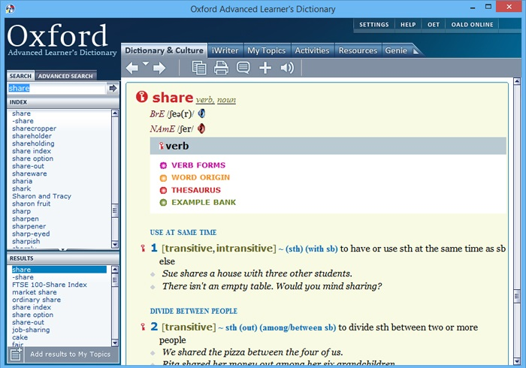

HÌNH 1. 6: Giao diện từ điển oxford dictionary

1. **EVDict**

Và cuối cùng không thể không kể đến là ứng dụng *EVDict*. *EVDict* không chỉ giúp người dùng tra cứu *offline* với số lượng từ “ khủng” 380,000 từ mà còn hỗ trợ phát âm với hơn 10,000 từ thông dụng. Ngoài ra, ứng dụng còn có số lượng từ chuyên ngành và cho phép người dùng tìm kiếm theo từ, và theo một phần của từ, mẫu câu…

1. **NỘI DUNG CẦN LÀM**

Tài liệu này sẽ thiết kế và lập trình ứng dụng tra cứu từ điển Anh – Việt, Việt – Anh. Ứng dụng này sẽ bao gồm:

* Giao diện hiển thị.
* Các tính năng:
* Tra cứu từ: chọn từ hoặc gõ từ tìm kiếm.
* Thêm từ: thêm từ và nghĩa mới vào từ điển.
* Sửa: thay đổi nghĩa của từ.
* Xóa: xóa từ.

1. **Cài đặt**

Cài đặt như một ứng dụng *windows* bình thường.

1. **Cách sử dụng**

Sau khi mở, ứng dụng sẽ có giao diện như *Hình 1.7*:

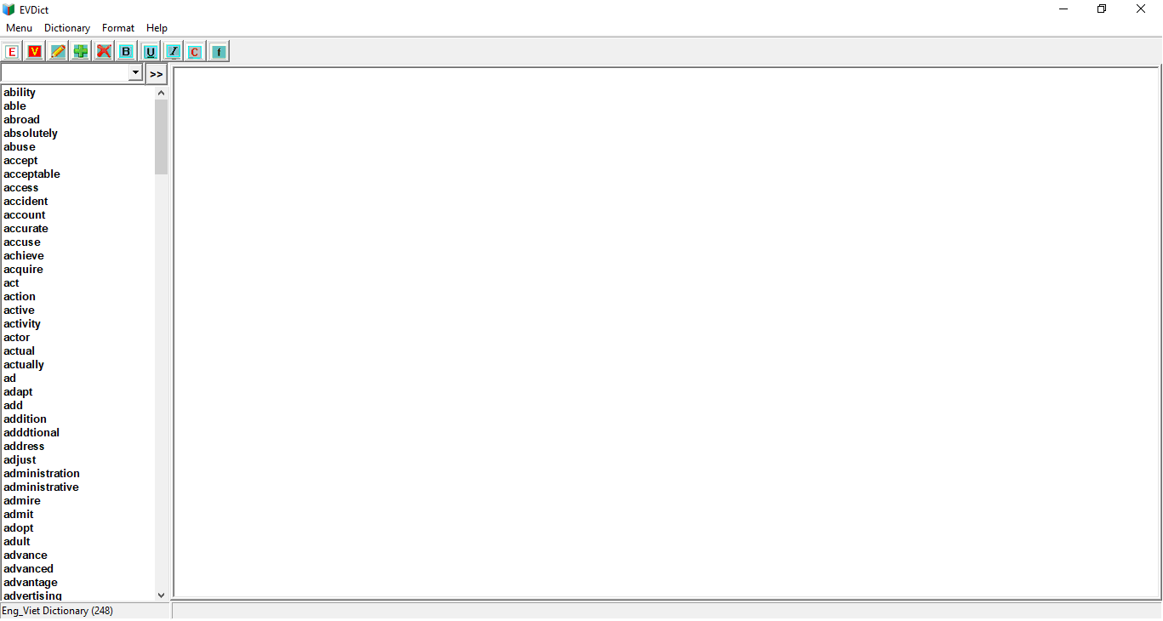

HÌNH 1. 7: Giao diện lập trình ứng dụng EVDict

Chọn chế độ: ban đầu khi mở ứng dụng lên, sẽ mặc định ở chế độ tra cứu từ điển Anh – Việt. Người sử dụng có thể thay đổi bằng cách:

* Chế độ Anh – Việt: từ thanh menu, chọn Dictionary → Eng – Viet (hoặc phím tắt: Alt + D + E). Hoặc cũng có thể sử dụng thanh công cụ bằng cách: chọn vào biểu tượng chữ E.
* Chế độ Việt – Anh: từ thanh menu, chọn Dictionary → Viet – Eng (hoặc phím tắt: Alt + D + V). Hoặc cũng có thể sử dụng thanh công cụ: chọn biểu tượng chữ V.

Tra cứu từ: người dùng có thể tra cứ từ bằng các cách:

* Chọn trực tiếp trên danh sách từ điển (double click), sau khi chọn, nghĩa của từ đó sẽ được hiện trên giao diện hiển thị.
* Người dùng có thể gõ từ muốn tra cứ vào ô tra cứu, sau khi gõ xong, bấm vào nút tra cứu, có biểu tượng “>>”. Nếu từ gõ đúng thì nghĩa của từ đó sẽ hiển thị trên giao diện hiển thị. Nếu từ đó sai, hoặc không nằm trong dánh sách từ điển của ứng dụng, sẽ có thông báo cho người dùng.

Chỉnh sửa nghĩa của từ: người dùng có thể thay đổi nghĩa của từ sau khi tìm kiếm, thay đổi trực tiếp trên giao diện hiển thị nghĩa, sau đó cập nhật nghĩa của từ đó vào danh sách từ điển của ứng dụng bằng cách:

* Từ thanh menu: chọn Menu → Update (hoặc phím tắt: Alt + M + U).
* Từ thanh công cụ: chọn trực tiếp vào biểu tượng chiếc but để update.

Xóa từ: người dùng có thể chọn từ rồi xóa từ đó bằng cách:

* Từ thanh menu: chọn Menu → Delete (hoặc phím tắt: Alt + M + D).
* Từ thanh công cụ: bấm vào biểu tượng chữ “X”.

Sau khi chọn xóa từ, sẽ có hộp thoại hiển thị thông báo và có ba lựa chọn cho người dùng:

* Destroy: sẽ xóa từ hoàn toàn trong ứng dụng, lần sau mở lại từ đó cũng còn nữa.
* Delete: xóa tạm từ trên ứng dụng, khi mở lại ứng dụng, từ đó vẫn còn.
* Cancel: không làm gì

Thêm từ: người sử dụng có thể thêm bằng cách:

* Từ thanh menu: chọn Menu → Add (hoặc phím tắt: Alt + M + A).
* Từ thanh công cụ: chọn vào biểu tượng dấu cộng.

Sau khi chọn thêm từ, sẽ có một hộp thoại hiện ra, để người dùng nhập từ cần thêm vào. Nếu từ đó:

* Đã có trong danh sách từ điển, thì sẽ có một hộp thoại lựa chọn và thông báo cho người dùng.
* Đã bị xóa bằng chế độ xóa tạm: thì từ đó sẽ được khôi phục lại, và có thông báo cho người dùng.
* Nếu từ đó chưa có trong danh sách, thì sẽ có thông báo, và yêu cầu người dùng nhập nghĩa của từ đó vào trong giao diện hiện thị rồi chọn Update để hoàn thiện thêm từ.

Xem thông tin người lập trình: khi mở ứng dụng lên, sẽ có một hộp thoại hiển thị thông tin người lập trình, hoặc cũng có thể chọn từ thanh menu: chọn Help → About (hoặc phím tắt: Alt + H + A). Thông tin cụ thể của ứng dụng này bao gồm:

* Họ tên: Trịnh Văn Hiếu
* Mã sv: 1403023
* Khoa : Điện – điện tử
* Lớp: Kỹ thuật điện tử và tin học công nghiệp
* Email: trinhvanhieutamthuan05091996@gmail.com
* Biểu tượng: trường đại học Giao Thông Vận Tải hà nội
* Thông tin về: ngày – tháng – năm, giờ tra cứu thông tin.

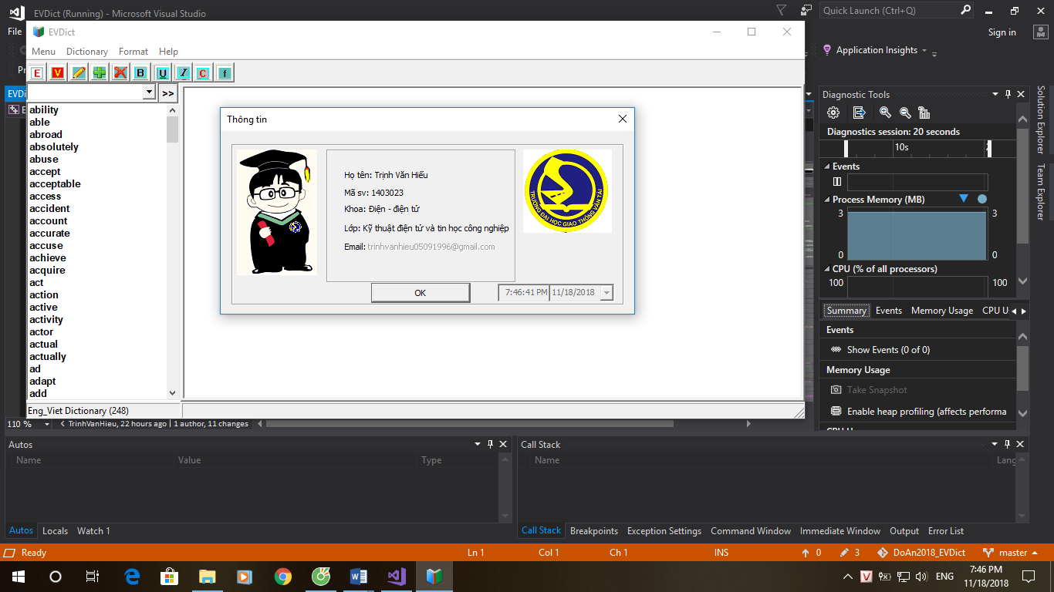

HÌNH 1. 8: Hộp thoại thông tin người lập trình ứng dụng

1. **Kết luận**

Chương 1 của quyển đồ án này giới thiệu về ứng dụng tra cứu từ điển, các yêu cầu cơ bản của một ứng dụng tra cứu. Tổng quan các loại ứng dụng đang có trên thị trường hiện nay, so sánh các điểm nổi bật, ưu điểm của các ứng dụng đó. Từ đó, nhận định, và định hướng các tính năng của ứng dụng cần thiết kế. Cụ thể, đồ án này thiết kế và lập trình ứng dụng tra cứu từ điển Anh – Việt, Việt – Anh với các tính năng:

* Chọn chế độ tra cứu
* Tra cứu từ điển
* Thêm từ
* Sửa từ
* Xóa từ
* Sử dụng tổ hợp phím

Tuy nhiên, với bất kỳ ứng dụng nào cũng cần phải có một ngôn ngữ lập trình để thể hiện ứng dụng đó một cách trực quan, dễ sử dụng đối với người dùng. Trong bài này, em sẽ sử dụng ngôn ngữ lập trình C/C++ để viết ứng dụng tra cứu từ điển Anh – Việt, Việt - Anh. Ngôn ngữ lập trình C/C++ sẽ được tìm hiểu trong chương 2.

# **CHƯƠNG 2: MÔI TRƯỜNG LẬP TRÌNH ỨNG DỤNG**

1. **CƠ SỞ LÝ THUYẾT**

Trong giai đoạn hiện nay, giai đoạn mà nền công nghiệp công nghệ thông tin chiếm một vị trí hết sức quan trọng. Mọi quốc gia trên thế giới đều cố gắng nỗ lực vào, và phấn đấu phát triển mạnh lĩnh vực công nghệ thông tin. Một trong số những công cụ tiếp cận nhanh nhất đó là tin học.

Đã qua rồi, thời mà ông cha ta phải làm và ghi nhớ mọi việc bằng những phương tiện thô sơ. Để tính toán, họ đều bắt đầu bằng tay và tính toán một cách chi tiết. Còn ngay nay, thời đại của công nghệ thông tin. Bạn không cần phải làm như vậy nữa, bạn chỉ cần lập ra một chương trình, một ứng dụng rồi sử dụng nó. Nó tiện ích và thuận tiện hơn rất nhiều, nó không bị hạn chế về khối lượng, con số. Thậm chí, trong vài giây nó có thể giải quyết hàng vạn bài toán phức tạp. Do đó, tốc độ làm việc và năng suất tăng lên rất nhiều. Để nó có thể làm việc và hoạt động được thì chúng ta phải lập trình, mà muốn lập trình thì chúng ta cần có ngôn ngữ lập trình. Có rất nhiều ngôn ngữ lập trình như *Pascal, Cobol, C++*…. Mỗi ngôn ngữ đều có chức năng riêng, thế mạnh riêng. Trong đó, ngôn ngữ *C++* có thế mạnh về can thiệp sâu vào máy tính, lại dễ nhìn dễ học. Chính vì vậy, tôi chọn ngôn ngữ này để lập trình ứng dụng tra cứu từ điển trong đồ án của tôi. Ngôn ngữ lập trình thể hiện tư duy, thuật toán, cách hoạt động của chương trình. Và đặc biệt, chương trình đó phải chạy trên một môi trường như thế nào? Dựa vào yêu cầu của ứng dụng tra cứu từ điển, tôi chọn lập trình *C++* trên môi trường *Windows Destop Application*. Môi trường này rất hữu ích, nó sử dụng ngôn ngữ *C++* để lập trình. Bên cạnh đó, nó hỗ trợ rất nhiều trong quá trình gợi ý, tìm và sửa lỗi, và thiết kế giao diện hiển thị.

1. **Ngôn ngữ lập trình C++**
2. Các khái niệm cơ bản
3. C++ là gì?

C++ là một ngôn ngữ lập trình kiểu tĩnh,dữ liệu trừ tượng, phân biệt kiểu chữ thường chữ hoa mà hỗ trợ lập trình hướng đối tượng, lập trình thủ tục.

C++ được coi như là ngôn ngữ bậc trung (*middle-level*), khi nó kết hợp các đặc điểm và tính năng của ngôn ngữ bậc cao và bậc thấp.

C++ được phát triển bởi Bjarne Stroustrup năm 1979 tại Bell Labs ở Murray Hill, New Jersey, như là một bản nâng cao của ngôn ngữ C và với tên gọi đầu tiên là "C với các Lớp", nhưng sau đó được đổi tên thành C++ vào năm 1983.

C++ là một Superset của C, và bất kỳ chương trình C nào cũng là một chương trình C++.

C++ hỗ trợ đầy đủ lập trình hướng đối tượng, bao gồm 4 tính năng trụ cột của lập trình hướng đối tượng là:

* Tính trừu tượng
* Tính đóng gói
* Tính kế thừa
* Tính đa hình

C++ chuẩn gồm 3 phần quan trọng:

* Core Language cung cấp tất cả các khối bao gồm biến, kiểu dữ liệu (data type) và literals, …
* Thư viện chuẩn C++ (C++ Standard Library) cung cấp tập hợp hàm đa dạng để thao tác file, string, …
* Standard Template Library (STL) cung cấp tập hợp phương thức đa dạng để thao tác cấu trúc dữ liệu, …

1. Cú pháp C++ cơ bản

Khi chúng ta xem xét một chương trình C++, nó có thể được định nghĩa như là một tập hợp của các đối tượng, mà giao tiếp thông qua việc triệu hồi các phương thức của mỗi đối tượng đó. Dưới đây, chúng tôi miêu tả ngắn gọn ý nghĩa của *class* (lớp), *object* (đối tượng), *method* (phương thức) và các biến đối tượng:

* Đối tượng: Đối tượng có các trạng thái và hành vi. Ví dụ: một đối tượng dog có các trạng thái là *color*, *name*, *breed*, và các hành vi là *wagging*, *barking*, *eating*. Một đối tượng là một minh họa của một lớp.
* Lớp: Một lớp có thể được định nghĩa như là một *template*/*blueprint*, mà miêu tả hành vi/trạng thái mà đối tượng hỗ trợ.
* Phương thức: Về cơ bản, một phương thức là một hành vi. Một lớp có thể chứa nhiều phương thức. Phương thức là nơi tính *logic* được viết, dữ liệu được thao tác và tất cả *action* được thực thi.
* Biến *instance*: Mỗi đối tượng có tập hợp biến đối tượng duy nhất của nó. Trạng thái của một đối tượng được tạo ra bởi các giá trị được gán cho các biến đối tượng của nó.

Cấu trúc của một trương trình gồm cách phần *Hình 2.1:*

* Ngôn ngữ C++ định nghĩa một số header, mà chứa tong tin cần thiết và hữu ích cho chương trình của bạn. Với chương trình này, header là *<iostream>* là cần thiết.
* Dòng *using namespace std***;** nói cho compiler sử dụng std namespace. Namespce là phần bổ sung gần đây cho C++.
* Dòng tiếp theo là một chú thích đơn dòng trong C++. Các chú thích đơn dòng bắt đầu với // và kết thúc ở cuối dòng.
* Dòng *int main()* là hàm *main*, tại đây việc thực thi chương trình bắt đầu.
* Dòng tiếp theo *cout << "Welcome to UTC"***;** để in dòng chữ "Welcome to UTC" trên màn hình.
* Dòng tiếp theo *return 0***;** kết thúc hàm *main()* và làm nó trả về giá trị 0 tới tiến trình đang gọi.

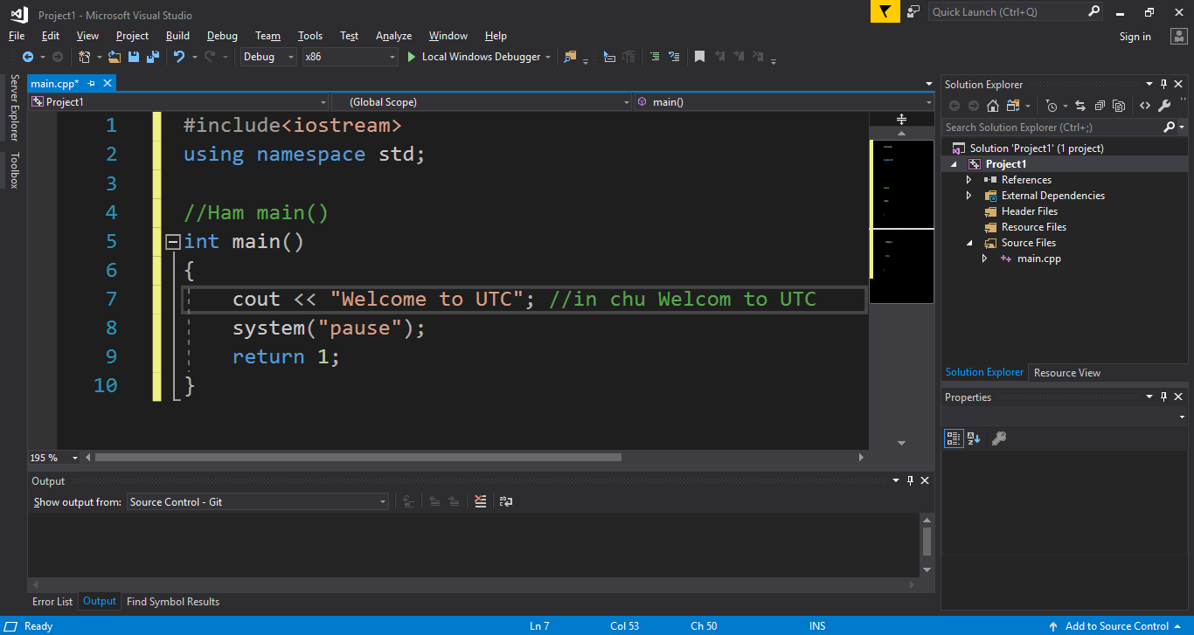

HÌNH 2. 1: Ví dụ cấu trúc của chương trình C++

*Comment* của chương trình là các lời diễn giải, mà bạn có thể bao trong C/C++ code, và giúp cho bất kỳ ai đọc source code dễ dàng hơn. Tất cả ngôn ngữ lập trình đều cho phép một số mẫu *comment* nào đó.

C++ hỗ trợ các *comment* đơn dòng và đa dòng. Tất cả ký tự có trong *comment* được bỏ qua bởi C/C++ *compiler*.

*Comment* trong C/C++ bắt đầu với /* và kết thúc với */. Ví dụ:

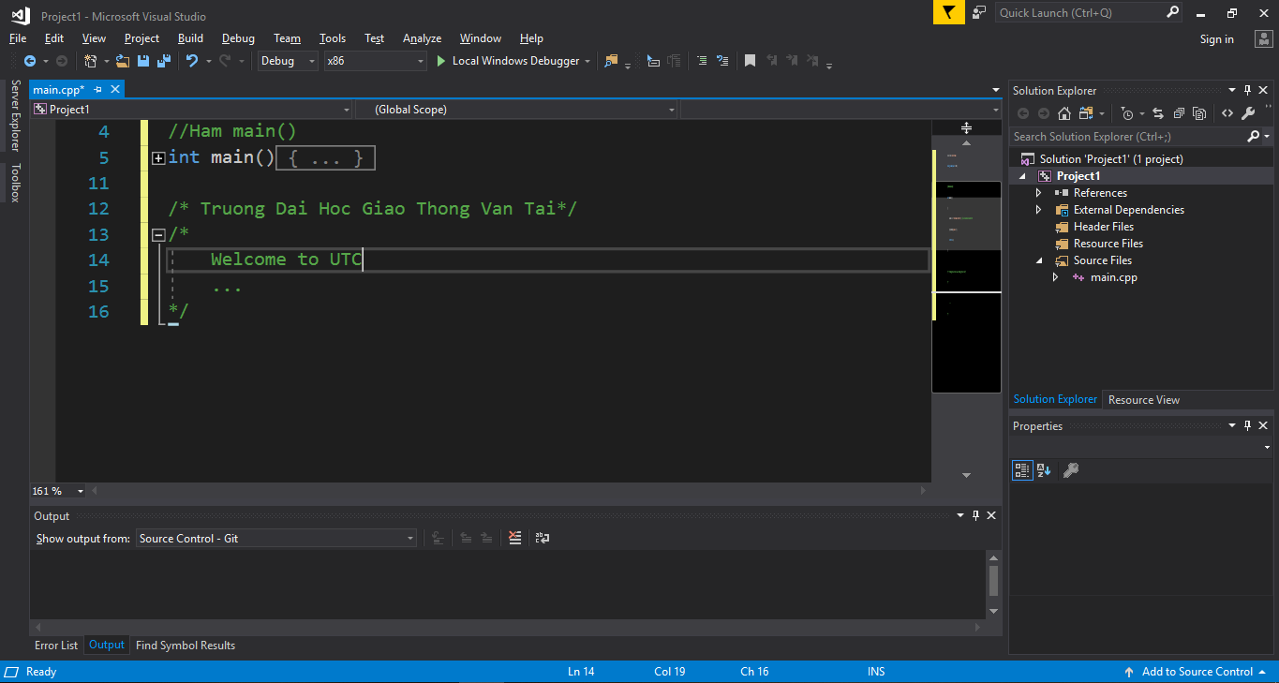

HÌNH 2. 2: Comment trong C++

1. Hằng, biến, kiểu dữ liệu
2. Kiểu dữ liệu trong C/C++

Kiểu dữ liệu trong C/C++. Trong khi làm việc với bất kỳ ngôn ngữ lập trình nào, bạn cần sử dụng các kiểu biến đa dạng để lưu giữ thông tin. Các biến, không gì khác ngoài các vị trí bộ nhớ được dành riêng để lưu giá trị. Nghĩa là, khi bạn tạo một biến, bạn dành riêng một số không gian trong bộ nhớ cho biến đó.

Bạn có thể thích lưu thông tin của các kiểu dữ liệu (*Data* *Type*) đa dạng như *Character*, *Wide* *Character*, *integer*, *floating*-*point*, *double* *floating* *point*, *Boolean*, …. Dựa trên kiểu dữ liệu của một biến, hệ thống sẽ cấp phát bộ nhớ và quyết định những gì có thể được lưu giữ trong bộ nhớ dành riêng đó.

Kiểu dữ liệu nguyên thủy:

|  |  |  |
| --- | --- | --- |
| **Kiểu** | **Độ rộng bit** | **Dãy giá trị** |
| Char | 1 byte | -127 tới 127 hoặc 0 tới 255 |
| unsigned char | 1 byte | 0 tới 255 |
| signed char | 1 byte | -127 tới 127 |
| Int | 4 byte | -2147483648 tới 2147483647 |
| unsigned int | 4 byte | 0 tới 4294967295 |
| signed int | 4 byte | -2147483648 tới 2147483647 |
| short int | 2 byte | -32768 tới 32767 |
| unsigned short int | Range | 0 tới 65,535 |
| signed short int | Range | -32768 tới 32767 |
| long int | 4 byte | -2,147,483,647 tới 2,147,483,647 |
| signed long int | 4 byte | Tương tự như long int |
| unsigned long int | 4 byte | 0 tới 4,294,967,295 |
| Float | 4 byte | +/- 3.4e +/- 38 (~7 chữ số) |
| Double | 8 byte | +/- 1.7e +/- 308 (~15 chữ số) |
| long double | 8 byte | +/- 1.7e +/- 308 (~15 chữ số) |
| wchar_t | 2 hoặc 4 byte | 1 wide character |

BẢNG 2. 1: Kiểu biến, độ rộng và phạm vi

1. Kiểu biến trong C/C++

Một biến cung cấp nơi lưu giữ được đặt tên để chúng ta có thể thao tác. Mỗi biến trong C/C++ có một kiểu cụ thể, mà quyết định: kích cỡ và cách bố trí bộ nhớ của biến; dãy giá trị có thể được lưu giữ bên trong bộ nhớ đó; và tập hợp hoạt động có thể được áp dụng cho biến đó.

Tên biến có thể gồm các ký tự, các chữ số, dấu gạch dưới. Nó phải bắt đầu bởi hoặc một ký tự hoặc một dấu gạch dưới. Các ký tự chữ hoa và chữ thường là khác nhau bởi C/C++ là ngôn ngữ phân biệt kiểu chữ. Biến có thể trong các kiểu giá trị đa dạng như kiểu *char*, *int*, *float*, ...

Định nghĩa biến trong C/C++ nghĩa là nói cho compiler nơi và lượng bộ nhớ cần tạo để lưu giữ biến đó. Một định nghĩa biến xác định một kiểu dữ liệu, và chứa danh sách của một hoặc nhiều biến có kiểu đó, như sau:

*kieu_gia_tri danh_sach_bien ;*

Ở đây, *kieu_gia_tri* phải là một kiểu dữ liệu hợp lệ trong C/C++, gồm *char*, w_*char*, *int*, *float*, *double*, *bool* hoặc bất kỳ đối tượng nào mà người dùng tự định nghĩa, … và *danh_sach_bien* có thể chứa một hoặc nhiều tên Identifier (Định danh) phân biệt nhau bởi dấu phảy. Sau đây là một số khai báo hợp lệ trong C/C++:

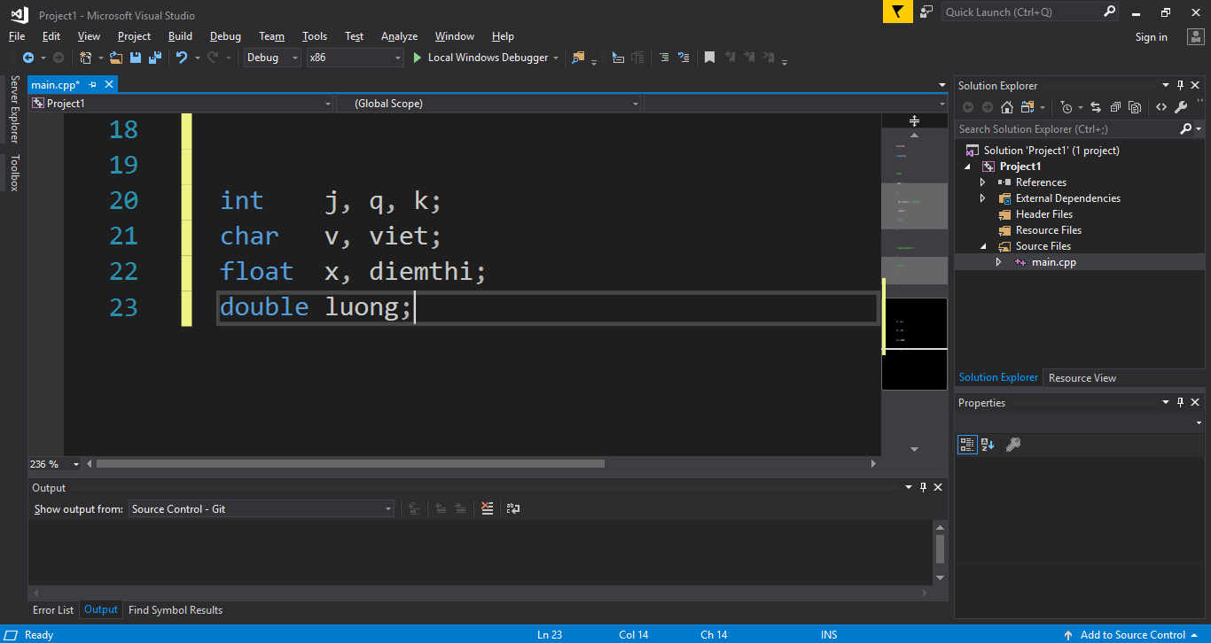

HÌNH 2. 3: Khai báo biến

1. Phạm vi biến

Một *scope* (phạm vi) là một khu vực của chương trình nơi biến hoạt động, và nói chung có thể có 3 khu vực mà biến có thể được khai báo:

Bên trong một hàm hoặc một khối, được gọi là biến cục bộ (*local*).

Trong định nghĩa của các tham số hàm, được gọi là các tham số chính thức (*formal*).

Bên ngoài của tất cả hàm, được gọi là biến toàn cục (*global*).

Các biến được khai báo bên trong một hàm hoặc khối là các biến cục bộ (*local*). Chúng chỉ có thể được sử dụng bởi các lệnh bên trong hàm hoặc khối *code* đó. Các biến cục bộ không được biết ở bên ngoài hàm đó (tức là chỉ được sử dụng bên trong hàm hoặc khối *code* đó).

Biến toàn cục (*global*) trong C++ được định nghĩa bên ngoài các hàm, thường ở phần đầu chương trình. Các biến toàn cục giữ giá trị của nó trong suốt vòng đời chương trình của bạn.

Một biến toàn cục có thể được truy cập bởi bất kỳ hàm nào. Tức là, một biến toàn cục là có sẵn cho bạn sử dụng trong toàn bộ chương trình sau khi đã khai báo nó.

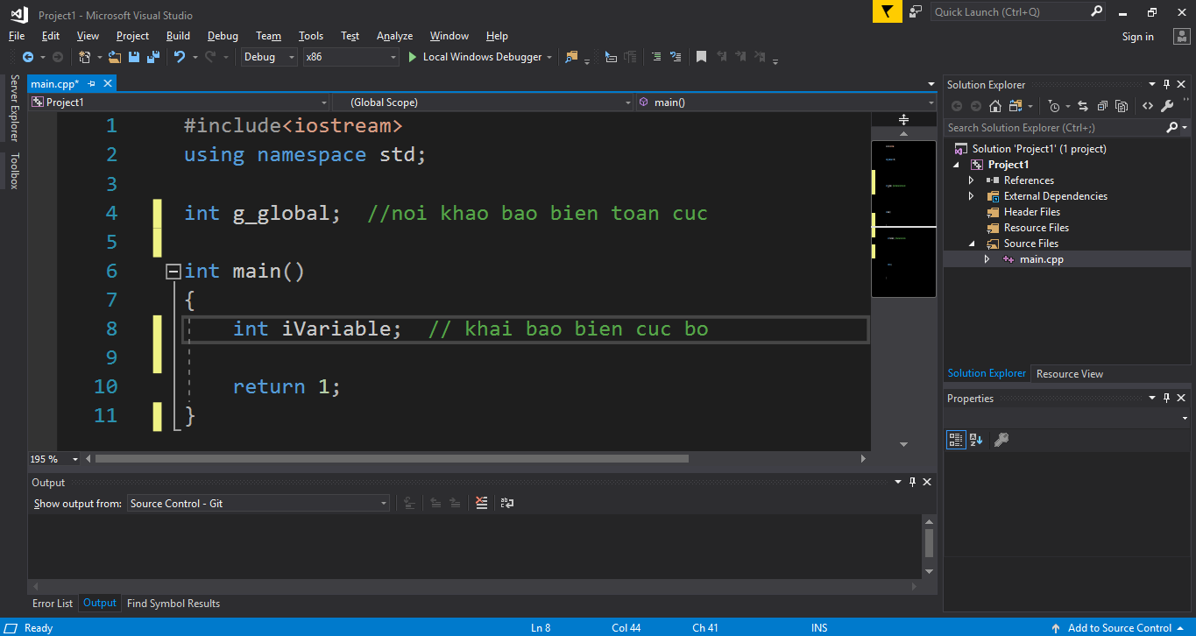

HÌNH 2. 4: Khai báo biến toàn cục và cục bộ

Khi một biến cục bộ được định nghĩa, nó không được khởi tạo bởi hệ thống, chính bạn phải khởi tạo nó. Các biến toàn cục được khởi tạo tự động bởi hệ thống khi bạn định nghĩa chúng, như *Bảng 2.2*.

Khởi tạo biến một cách chính xác là một sự thực hành tốt, nếu không, đôi khi chương trình sẽ cho kết quả không mong đợi.

|  |  |
| --- | --- |
| **Kiểu dữ liệu** | **Giá trị khởi tạo** |
| int | 0 |
| char | '\0' |
| float | 0 |
| double | 0 |
| pointer | NULL |

BẢNG 2. 2: Khởi tạo biến

1. Hằng (*constant*/*literal*) trong C/C++

*Constant* liên quan tới các giá trị cố định mà chương trình không thể thay đổi và chúng được gọi là *literals*.

*Constant* là một kiểu dữ liệu thay thế cho *Literal*, còn Literal thể hiện chính nó. Trong ví dụ: *const* *PI* = 3.14 thì *Constant* ở đây là *PI*, còn *Literal* là 3.14.

*Constant* có thể là bất kỳ kiểu dữ liệu cơ bản nào trong C/C++, và có thể được phân chia thành giá trị hằng số nguyên, hằng số thực, hằng ký tự, hằng chuỗi và *Boolean* *literal* (tạm dịch: hằng *logic*).

Ngoài ra, constant được đối xử giống như các biến thông thường, ngoại trừ việc giá trị của chúng là không thể thay đổi sau khi định nghĩa.

1. Toán tử trong C++

Một toán tử là một biểu tượng, mà nói cho compiler thực hiện các thao tác toán học và logic cụ thể. C++ cung cấp nhiều toán tử có sẵn, đó là:

* Toán tử số học, toán tử logic
* Toán tử quan hệ
* Toán tử so sánh bit
* Toán tử gán
* Toán tử hỗn hợp

1. Toán tử số học trong C++

*Bảng 2.3* liệt kê các toán tử số học được hỗ trợ bởi ngôn ngữ C++.

Giả sử biến A giữ giá trị 10, biến B giữ 20 thì:

|  |  |  |
| --- | --- | --- |
| **Toán tử** | **Miêu tả** | **Ví dụ** |
| + | Cộng hai toán hạng | A + B kết quả là 30 |
| - | Trừ toán hạng thứ hai từ toán hạng đầu | A - B kết quả là -10 |
| * | Nhân hai toán hạng | A * B kết quả là 200 |
| / | Phép chia | B / A kết quả là 2 |
| % | Phép lấy số dư | B % A kết quả là 0 |
| ++ | Toán tử tăng (++), tăng giá trị toán hạng thêm một đơn vị | A++ kết quả là 11 |
| -- | Toán tử giảm (--), giảm giá trị toán hạng đi một đơn vị | A-- kết quả là 9 |

BẢNG 2. 3: Toán tử số học

1. Toán tử quan hệ trong C++

*Bảng 2.5* liệt kê các toán tử quan hệ được hỗ trợ bởi ngôn ngữ C++.

Giả sử biến A giữ giá trị 10, biến B giữ 20 thì:

|  |  |  |
| --- | --- | --- |
| **Toán tử** | **Miêu tả** | **Ví dụ** |
| == | nếu bằng nhau thì điều kiện là true | (A == B) là không đúng |
| != | Nếu không bằng thì điều kiện là true. | (A != B) là true |
| > | Nếu lớn hơn thì điều kiện là true. | (A > B) là không đúng |
| < | Nếu nhỏ hơn thì là true. | (A < B) là true |
| >= | Nếu đúng là true. | (A >= B) là không đúng |
| <= | Nếu đúng là true. | (A <= B) là true |

BẢNG 2. 4: Toán tử quan hệ

1. Toán tử logic

|  |  |  |
| --- | --- | --- |
| **Toán tử** | **Miêu tả** | **Ví dụ** |
| && | Được gọi là toán tử logic AND (và). Nếu cả hai toán tử đều có giá trị khác 0 thì điều kiện trở lên true. | (A && B) là false. |
| || | Được gọi là toán tử logic OR (hoặc). Nếu một trong hai toán tử khác 0, thì điều kiện là true. | (A || B) là true. |
| ! | Được gọi là toán tử NOT (phủ định). Sử dụng để đảo ngược lại trạng thái logic của toán hạng đó. Nếu điều kiện toán hạng là true thì phủ định nó sẽ là false. | !(A && B) là true. |

BẢNG 2. 5: Toán tử logic

1. Vòng lặp

Có một tình huống mà bạn cần phải thực hiện một đoạn code một vài lần. Nhìn chung, các câu lệnh được thực hiện một cách tuần tự. Câu lệnh đầu tiên của hàm được thực hiện trước, sau đó đến câu thứ 2 và tiếp tục

Ngôn ngữ lập trình cung cấp cho chúng ta nhiều cấu trúc điều khiển và cho phép bạn thực hiện những phần phức tạp.

|  |  |
| --- | --- |
| **Vòng lặp** | **Miêu tả** |
| While | Lặp lại một hoặc một nhóm các lệnh trong khi điều kiện đã cho là đúng. Nó kiểm tra điều kiện trước khi thực hiện thân vòng lặp. |
| For | Thực thi một dãy các lệnh nhiều lần và tóm tắt đoạn code mà quản lý biến vòng lặp. |
| Do … while | Giống lệnh While, ngoại trừ ở điểm là nó kiểm tra điều kiện ở cuối thân vòng lặp. |
| Lồng vòng lặp | Bạn có thể sử dụng một hoặc nhiều vòng lặp trong các vòng lặp while, for hoặc do..while khác. |

BẢNG 2. 6: Vòng lặp

|  |  |
| --- | --- |
| **Lệnh điều khiển** | **Miêu tả** |
| Break | Kết thúc **vòng lặp** hoặc lệnh **switch** và chuyển sang thực thi vòng lặp hoặc lệnh switch ngay sau nó. |
| Continue | Khi gặp lệnh này thì chương trình sẽ bỏ qua các câu lệnh ở dưới nó (trong cùng một câu lệnh lặp) để thực hiện vòng lặp mới. |
| Goto | Chuyển tới lệnh được gán. Mặc dù vậy, nó được khuyên rằng không nên sử dụng lệnh goto trong chương trình của bạn. |

BẢNG 2. 7: Lệnh điều khiển vòng lặp

1. Mảng

Ngôn ngữ lập trình C/C++ cung cấp cấu trúc dữ liệu gọi là *mảng*, được lưu trữ trong một tập hợp các dữ liệu cùng kiểu với độ dài cố định. Một *mảng* được sử dụng để lưu trữ tập hợp dữ liệu, nhưng nó rất hữu dụng nếu bạn nghĩ về một *mảng* các biến với cùng một kiểu.

Thay vì khai báo biến một cách rời rạc, như biến so0, so1,… và so99, bạn có thể khai báo một *mảng* các giá trị như so[0], so[1] và … so[99] để biểu diễn các giá trị riêng biệt. Một thành viên cụ thể của *mảng* có thể được truy cập qua *index* (chỉ số).

Tất cả mảng đều bao gồm các vị trí nhớ liền kề nhau. Địa chỉ thấp nhất tương ứng với thành viên đầu tiền và địa chỉ cao nhất tương ứng với thành viên cuối cùng của *mảng*.

Để khai báo một mảng trong ngôn ngữ C/C++, bạn xác định kiểu của biến và số lượng các phần tử được yêu cầu bởi biến đó như sau:

*Kieu Ten_mang [kich_co_mang];*

Đây là *mảng* một chiều*. Kich_co_mang* phải là một số nguyên lớn hơn 0 và *Kieu* phải hợp lệ trong ngôn ngữ C/C++.

Bạn có thể khởi tạo mảng trong C/C++ hoặc từng phần tử một hoặc sử dụng một câu lệnh như dưới đây:

*int a[3] = {1, 2, 3};*

Số lượng các giá trị trong dấu ngoặc kép {} không được lớn hơn số lượng phần tử khai báo trong dấu ngoặc vuông [].

Nếu bạn bỏ sót kích cỡ mảng thì mảng đó đủ lớn để giữ các giá trị được khởi tạo: Bạn sẽ tạo chính xác một chuỗi có giá trị giống hệt chuỗi bên trên bằng cách gán từng phần tử một. Dưới đây là một ví dụ khi gán giá trị cho một phần tử của mảng:

*int a[] = {1, 2, 3};*

Một mảng được truy cập bởi cách đánh chỉ số trong tên của mảng.

1. Con trỏ

Một con trỏ là một biến mà trong đó giá trị của nó là địa chỉ của biến khác. Ví dụ như địa chỉ của vùng nhớ. Giống như các biến và hằng số, bạn phải khai báo con trỏ trước khi bạn có thể sử dụng nó để lưu trữ bất kì địa chỉ của biến nào. Dạng tổng quát của việc khai báo con trỏ như sau:

*kieu_du_lieu *ten_bien;*

Ở đây, *kieu_du_lieu* là kiểu dữ liệu cơ bản con trỏ, nó là kiểu hợp lệ trong ngôn ngữ C và *ten_bien* là tên giá trị của con trỏ. Phần ký tự * sử dụng trong khai báo con trỏ giống như việc bạn sử dụng cho phép nhân. Mặc dù vậy, trong khai báo này, ký tự * được thiết kế để sử dụng các biến của con trỏ.

Cách sử dụng con trỏ:

* Khởi tạo và khai báo một con trỏ
* Gán địa chỉ
* Truy xuất giá trị

Điều này được thực hiện bởi toán tử * trả về giá trị các các biến chứa trong địa chỉ được xác định bởi toán tử này. Dưới đây là các sử dụng những phép toán trên:

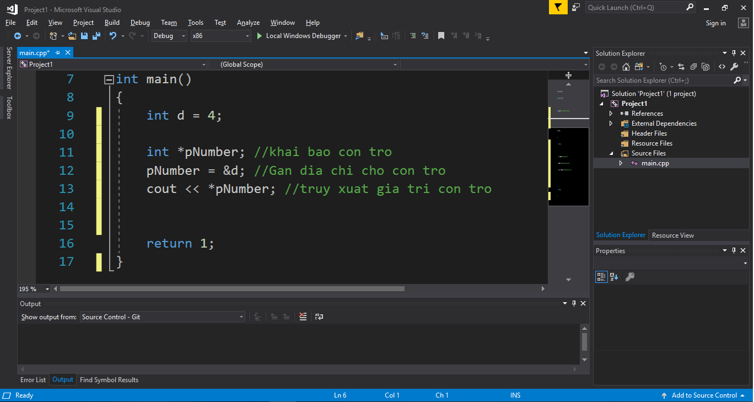

HÌNH 2. 5: Con trỏ

1. Hướng đối tượng trong C++
2. Lớp và đối tượng

Một định nghĩa lớp trong C++ bắt đầu với từ khóa *class*, được theo sau bởi tên lớp và phần thân lớp, được bao quanh trong một cặp dấu ngoặc móc. Một định nghĩa lớp phải được theo sau: hoặc bởi một dấu chấm phảy hoặc một danh sách các khai báo.

Từ khóa *public* quyết định các thuộc tính truy cập của các thành viên lớp mà theo sau nó. Một thành viên *public* có thể được truy cập từ bên ngoài lớp bất cứ đâu bên trong phạm vi (*scope*) của đối tượng lớp đó.

Các thuộc tính có từ khóa *protected* chỉ có thể được truy xuất bởi lớp kế thừa từ lớp cơ sở.

Các thuộc tính có từ khóa *private* không thể truy xuất bởi bất kỳ đâu, muốn truy suất thuộc tính *private*, ta chỉ có thể truy xuất thông qua các hàm: *get(), set()*.

Các tính chất của lập trình hướng đối tượng:

* Tính trừu tượng.
* Tính đóng gói.
* Tính kế thừa.
* Tính đa hình.

1. Tính trừu tượng

Trừu tượng hóa dữ liệu (*Data abstraction*) liên quan tới việc chỉ cung cấp thông tin cần thiết tới bên ngoài và ẩn chi tiết cơ sở của chúng.

Trừu tượng hóa dữ liệu (*Data abstraction*) là một kỹ thuật lập trình mà dựa trên sự phân biệt của *Interface (*giao diện) và *Implementation* (trình triển khai).

Trong C++, chúng ta sử dụng các *class* để định nghĩa kiểu dữ liệu trừu tượng (*abstract data types (ADT)*) của riêng chúng ta.

1. Tính đóng gói

Tính đóng gói (*Encapsulation*) là một khái niệm của lập trình hướng đối tượng mà ràng buộc dữ liệu và các hàm mà thao tác dữ liệu đó, và giữ chúng an toàn bởi ngăn cản sự gây trở ngại và sự lạm dụng từ bên ngoài. Tính bao đóng dẫn đến khái niệm *OOP* quan trọng là *Data Hiding (*ẩn dữ liệu).

C++ hỗ trợ các thuộc tính của đóng gói và ẩn dữ liệu thông qua việc tạo các kiểu tự định nghĩa (user-defined), gọi là *classes*. Chúng ta đã học rằng một lớp có thể chứa các thành viên *private***,** *protected* và *public*. Theo mặc định, tất cả thành phần được định nghĩa trong một lớp là *private*.

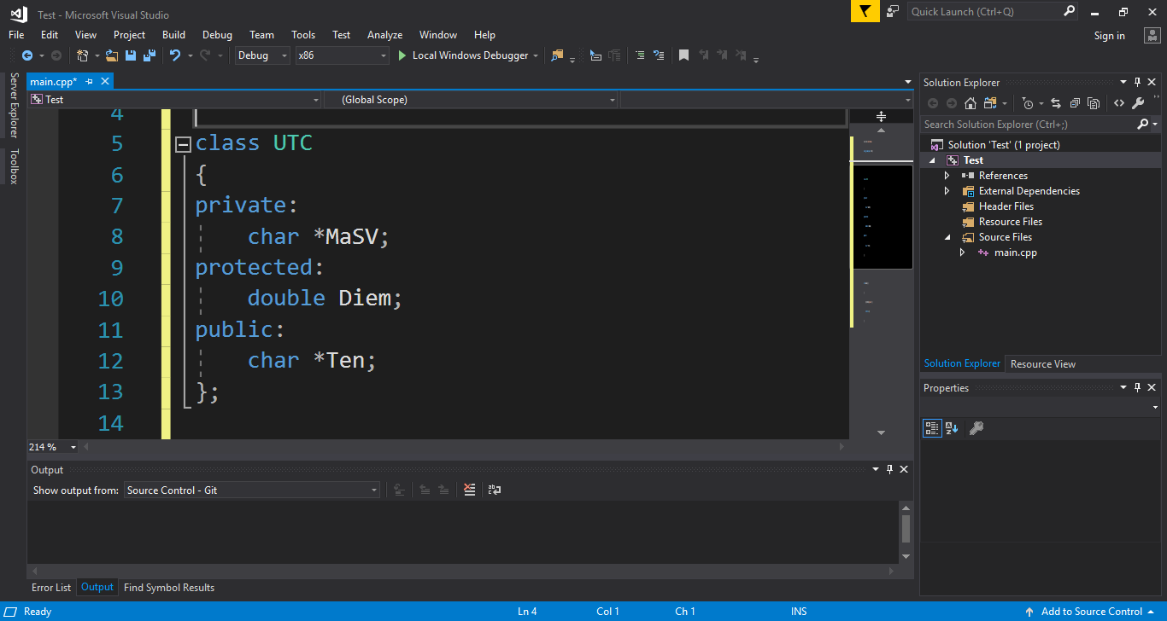

HÌNH 2. 6: Tính đóng gói

1. Tính kế thừa

Một lớp có thể được kế thừa từ hơn một lớp khác, nghĩa là, nó có thể kế thừa dữ liệu và hàm từ nhiều lớp cơ sở. Để định nghĩa một lớp kế thừa (*Derived Class*), chúng ta sử dụng một danh sách để xác định các lớp cơ sở. Danh sách này liệt kê một hoặc nhiều lớp cơ sở và có *form* sau:

*class lop_ke_thua: access_mode lop_co_so*

*access_modifier* là *public, protected* hoặc *private*, và *lop_co_so* là tên của lớp đã được định nghĩa trước đó. Nếu *access_modifier* không được sử dụng, thì mặc định là *private*.

1. Tính đa hình

Đa hình là một hàm có nhiều hình thức thể hiện khác nhau tùy từng hoàn cảnh cụ thể.

Đa hình là một đặc trưng của ngôn ngữ lập trình hướng đối tượng.

Có 2 loại đa hình: Đa hình tĩnh và đa hình động.

Trong đa hình tĩnh có 2 phương thức quan trọng đó là: Ghi đè (*Overriding*) và nạp chồng hàm (*Overloading*).

*Overload* một phương thức, tức là tạo ra nhiều phương thức có cùng tên nhưng khác nhau về danh sách tham số.

*Overrid* một phương thức, tức là tạo ra một phương thức trong lớp dẫn xuất có cùng prototype với một phương thức trong lớp cơ sở.

Nếu lớp cơ sở có một phương thức bị chồng và lớp dẫn xuất lại *override* phương thức này, thì phương thức của lớp dẫn xuất sẽ ẩn tất cả các phương thức của lớp cơ sở có cùng tên với nó.

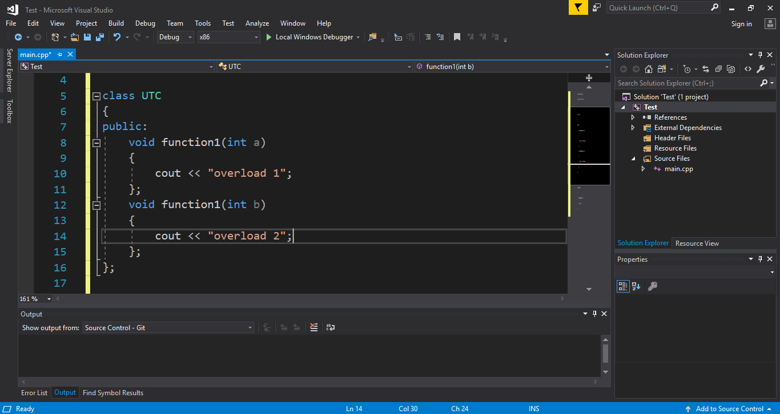

HÌNH 2. 7: Đa hình tĩnh overloading

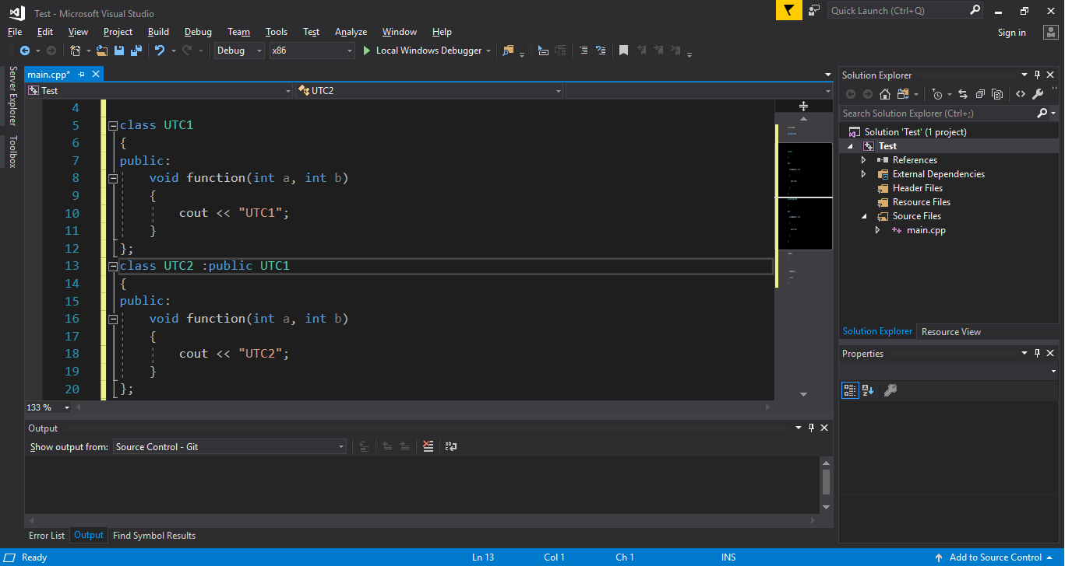

HÌNH 2. 8: Đa hình tĩnh overriding

Được thể hiện thông qua hàm ảo. Từ khoá *virtual* xác định hàm thành phần của lớp cơ sở sẽ bị override bởi lớp dẫn xuất. Khi lớp cơ sở định nghĩa các hàm ảo thì C++ sẽ tìm kiếm hàm đó trong lớp dẫn xuất trước, sau đó mới đến lớp cơ sở.

Hàm *ảo*

Lớp *Parent* và *Child* cùng có phương thức f

Khai báo một con trỏ thuộc kiểu của lớp *Parent*

*Parent* p;*

Con trỏ này trỏ đến đối tượng của lớp *Child*

*p = new Child;*

Sau đó, thực hiện lời gọi

p ->f;

Kết quả: f của lớp *Parent* sẽ được viện dẫn

Nếu f được khai báo là hàm ảo trong lớp *Parent* thì f của lớp *Child* sẽ được viện dẫn.

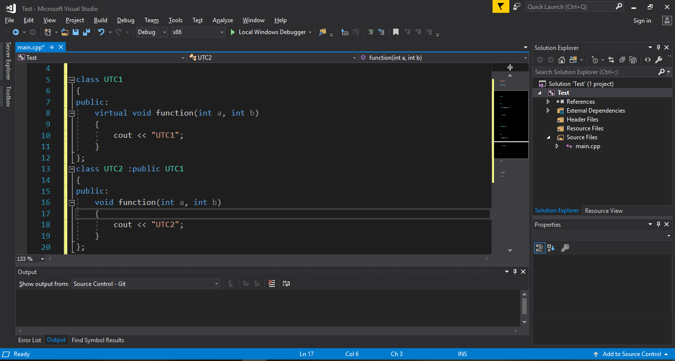

HÌNH 2. 9: Đa hình động

1. **Lập trình Windows Destop Application**
2. Tạo một *project*

Khởi động *visual stiduo*

Trên *Menu*: *File → New → Project (Ctrl + Shift + N)*

Các thao tác:

* Chọn ngôn ngữ lập trình *Visual* *C++*.
* Chọn *Windows Destop Application*.
* Đặt tên *project* trong mục *Name*.
* Chọn đường dẫn lưu *project* trong *Location*.
* Đặt tên dự án quản lý trong *Soluction* *name*.

Click chọn *OK* để bắt đầu tạo *project*.

Click tên *project* trong *solution*, chuột phải chọn *Add* → *New* *Item*.

Ở đây ta có thể chọn *add* *\*.cpp, *.h, class*.

1. Cấu trúc chương trình trong *windows*

Mọi chương trình ứng dụng trong *Windows* bắt buộc phải có 2 hàm:

* *WinMain*()
* *Window procedue*

1. Hàm *WinMain*()

Tương tự như hàm main() (trong *Dos* hoặc *UNIX*) khởi tạo chương trình ứng dụng, dùng để: hiển thị cửa sổ ứng dụng lên màn hình, tiến hành vòng lặp *message*.

Khai báo hàm *WinMain*():

***int******WINAPI*** *WinMain(* ***HINSTANCE*** *hInstance,* ***HINSTANCE*** *hPrevInstance,****LPSTR*** *lpCmdLine,* ***int*** *nCmdShow );*

*hInstance*: là một thể hiện của chương trình. Nó là số nguyên 32bit, số nguyên này sẽ được cho bởi Windows khi chương trình ứng dụng bắt đầu thực hiện.

*hPrevInstance* : là thông số để *NULL*

*lpCmdLine*:

*nCmdShow*: chỉ ra cửa sổ sẽ được hiển thị như thế nào (*Minimumized*, *maximized*, *Hidden*).

Hàm *WinMain*() sẽ kết thúc khi nó nhận được bản tin *WM_QUIT*.

Hàm *WinMain*() được tạo theo các bước sau:

* Đăng ký cửa sổ
* Tạo cửa sổ
* Tạo vòng lặp *message*

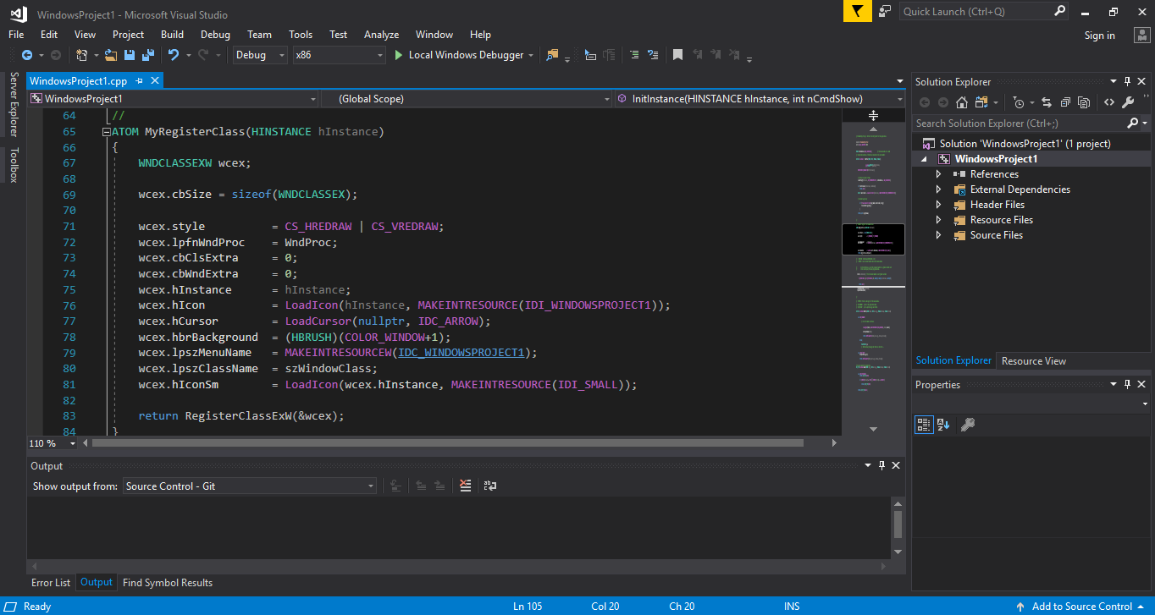

HÌNH 2. 10: Đăng ký cửa sổ

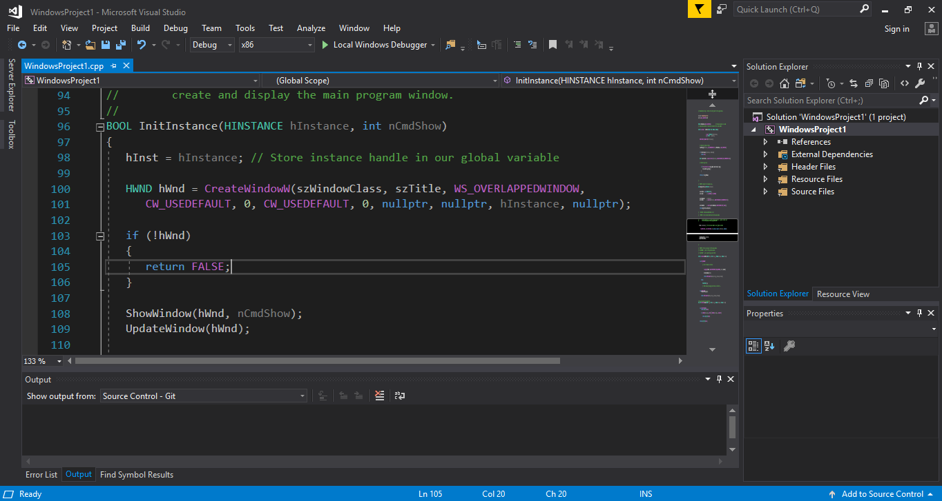

HÌNH 2. 11: Tạo cửa sổ

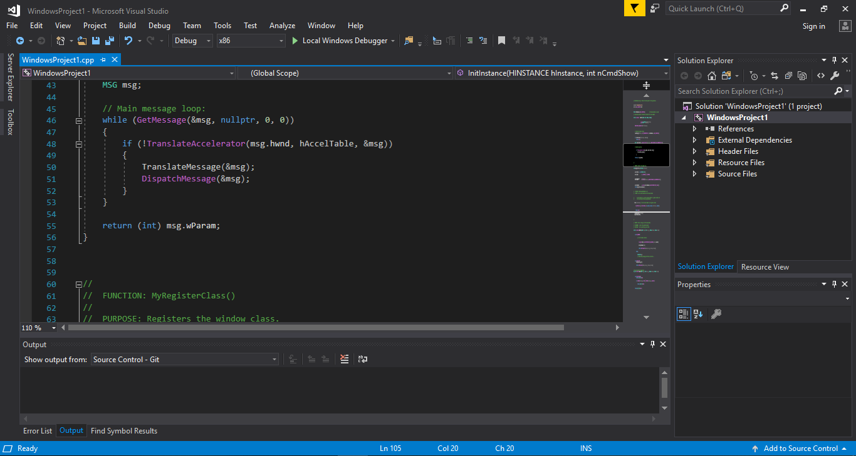

HÌNH 2. 12: Vòng lặp message

1. Hàm *Window procedue*

***LRESULT******CALLBACK*** *WindowProc(****HWND*** *hwnd,* ***UINT*** *uMsg,* ***WPARAM*** *wParam,* ***LPARAM*** *lParam);*

Hàm *WindowProc*() sẽ nhận và xử lí các *message* gửi đến. Các *message* nào không được xử lí trong hàm này sẽ được xử lí trong hàm *DefWindowProc*() của *HĐH* *Windows*.

*hwnd*: *handle* to the *windows*

*uMsg*

*wParam*, *lParam*: chứa các thông tin về *message*

1. Các *message* cơ bản

|  |  |
| --- | --- |
| **WM_CHAR** | Khi nhập 1 kí tự từ bàn phím |
| **WM_COMMAND** | Khi lựa chọn các item trong popup menu |
| **WM_CREATE** | Khi windows được tạo |
| **WM_DESTROY** | Khi windows bị destroy |
| **WM_LBUTTONDOWN** | Khi click chuột trái |
| **WM_RBUTTONDOWN** | Khi click chuột phải |
| **WM_MOUSEMOVE** | Khi di chuyển con trỏ chuột |
| **WM_PAINT** | Khi windows được vẽ lại |
| **WM_QUIT** | Khi close windows |

BẢNG 2. 8: Các message cơ bản

Trong *windows* tất cả những nút bấm(*button*), *editbox* (hộp soạn thảo), *listbox*, *combobox*,...đều được coi là một *windows*(cửa sổ), chính vì thế khi làm việc trong *windows* bạn hãy cứ coi mỗi thành phần chúng ta làm là một cửa sổ để điều hành và quản lý chúng. Mỗi cửa sổ *windows*(như nói ở trên) có một *handle*, *handle* là giá trị chứa quyển quản lý *windows* đó, khi bạn có một button hay một *static text*,...bạn sẽ có một *handle* của nó, và bạn có thể điều khiển(thay đổi nội dung, làm cho nhìn thấy được, ẩn đi,...) những thành phần này.

Cốt lõi của windows là việc xử lý thông điệp, thông điệp là gì, thông điệp là những thứ ta gửi qua nó để điều khiển *windows*, ví dụ chúng ta bấm chuột vào *windows* thì sự kiện bấm chuột đó được gửi tới *windows* thông qua thông điệp *WM_LBUTTONDOWN*, thông điệp này sẽ nằm trong hàng đợi và đợi *windows* xử lý, việc nằm trong hàng đợi trong khoảng thời gian ngắn nên bạn không thể xác định được, và cửa sổ của bạn lại đợi tiếp những thông điệp khác đến khi chương trình bạn kết thúc.

Quá trình nhận và xử lý *message*:



HÌNH 2. 13: sơ đồ xử lý message

1. **Kết luận**

Chương 2 giới thiệu về ngôn ngữ lập trình, và môi trường lập trình sử dụng để sử dụng lập trình ra ứng dụng. Với ngôn ngữ lập trình, sử dụng ngôn ngữ lập trình C++, với nhiều ưu điểm, giới thiệu cách sử dụng cơ bản như: biến, mảng, con trỏ,… Bên cạnh đó, sử dụng môi trường lập trình ứng dụng: *Windows Destop Application*. Giới thiệu cách sử dụng, cách tạo môi trường lập trình, các thao tác cơ bản và cách thức xử lý, vận hành, thực thi các *message*. Làm nền tảng để lập trình thực thi ứng dụng.

# **CHƯƠNG 3 : THIẾT KẾ, LẬP TRÌNH ỨNG DỤNG**

1. **PHÂN TÍCH YÊU CẦU**
2. **Mô tả tổng quan**
3. Các chức năng của chương trình

* Tra cứu từ điển tiếng anh và tra cứu từ điển tiếng việt.
* Thêm mới từ và dữ liệu của ứng dụng.
* Sửa lại nghĩa của từ theo yêu cầu của người sử dụng.
* Xóa từ tạm thời và xóa từ khỏi dữ liệu của ứng dụng.

1. Sử dụng case diagram

|  |  |  |  |
| --- | --- | --- | --- |
| **#** | **Code** | **Name** | **Description** |
| 1 | UC01 | Search dictionary | Tra từ, tìm kiếm nghĩa tiếng anh và tiếng việt. |
| 2 | UC02 | Add word | Thêm một từ mới hoặc một từ đã có sẵn thì chuyển sang chế độ update nghĩa. |
| 3 | UC03 | Delete word | Xóa từ trong từ điển . |
| 4 | UC04 | Edit word | Chỉnh sửa nghĩa của từ. |

BẢNG 3. 1: các case diagram

1. Mô tả diagram
2. Use case 01 (UC01) – Search dictionary

*User* mở chương trình từ điển, chọn từ điển muốn sử dụng (Anh – Việt hoặc Việt - Anh). Tìm kiếm từ bằng cách gõ trên *combobox* rồi bấm vào button tìm kiếm, hoặc *click* vào từ trên *list box*, EVDict sẽ hiển thị nghĩa sau thao tác của người dùng trên *richedit*.



HÌNH 3. 1: Use case 01: Search dictionary

1. Use case 02 (UC02) – Add word

*User* mở chương trình từ điển, chọn từ điển muốn sử dụng (Anh–Việt hoặc Viêt - Anh). Thêm từ bằng cách ấn nút Add trên từ điển hoặc chọn *Menu* → *Add*. Ứng dụng sẽ hiện thị một cửa sổ, nhập từ cần thêm vào. Nếu từ đó không trùng với bất kỳ từ nào có trong từ điển, và không trùng với từ đã bị xóa tạm thời. Thì sẽ có thông báo yêu cầu nhập nghĩa vào richedit, sau khi nhập xong bấm vào icon *Update* hoặc chọn *Menu* → *Update*, thông báo cập nhật từ mới thành công. Nếu từ đó trùng với từ đã có trong danh sách từ điển hoặc từ đã xóa tạm thời thì từ đó được trở lại và yêu cầu *Update* nghĩa. Làm tương tự, thì sẽ thêm thành thành công.



HÌNH 3. 2: Use case 02: Add word

1. Use case 03 (UC03): Delete word

*User* mở chương trình từ điển, chọn từ điển muốn sử dụng. Tìm kiếm từ muốn xóa, ấn nút *Delete* trên *toolbar* hoặc chọn *Menu* → *Delete*. Từ điển sẽ hiện lên một cửa sổ, có các lựa chọn: “*Delete*”, “*Destroy*”, “*Cancel*”. Nếu chọn “*Delete*”, từ đó sẽ bị xóa tạm ra khỏi ứng dụng, sau khi mở lại ứng dụng, từ đó vẫn còn. Nếu chọn “*Destroy*”, từ đó sẽ bị xóa vĩnh viễn ra khỏi ứng dụng, mở lên từ đó không còn. Nếu chọn “*Cancel*”, thì không làm gì cả.



HÌNH 3. 3: Use case 03: Delete word

1. Use case 04 (UC04): Update word

*User* mở chương trình từ điển *EVDict*, chọn từ điển muốn sử dụng. Tìm kiếm từ muốn *update*, gõ nghĩa mới vào *RichEdit*, chọn nút *Update* trên *toolbar* hoặc *Menu* → *Update*, từ điển sẽ thông báo “*Update* *success*” sau khi hoàn thành việc *update*.



HÌNH 3. 4: Use case 04: Update word

1. Mô tả luồng dữ liệu
2. Tìm kiếm từ



HÌNH 3. 5: Sơ đồ luồng thực thi tìm kiếm

Mô tả trình tự thực hiện *Use case 01 – Search word*

|  |  |
| --- | --- |
| **Bước** | **Mô tả** |
| 1 | Người dùng mở từ điển EVDict. |
| 2 | Người dùng chọn mode từ điển (mặc định khi khởi động chương trình là từ điển Anh – Việt), MainFrame gửi thông số mode tới hàm WndProc |
| 3 | MainFrame gửi yêu cầu thay đổi mode tới WndProc |
| 4 | WndProc gửi thông điệp hiển thị mode được chọn tới MainFrame. |
| 5 | User nhập từ cần tìm kiếm, hoặc chọn từ cần tìm ở richedit. |
| 6 | MainFrame gửi yêu cầu tìm kiếm nghĩa tới hàm WndProc. |
| 7 | WndProc tìm kiếm từ cần thiết. |
| 8 | Mở file dữ liệu và lấy ra dữ liệu cần thiết. |
| 9 | Trả về chuỗi nghĩa của từ. |
| 10 | Trả về chuỗi nghĩa của từ |
| 11 | Hiển thị nghĩa trên MainFrame. |

BẢNG 3. 2: Luồng thực thi tìm kiếm

1. Thêm từ



HÌNH 3. 6: Sơ đồ luồng thực thi thêm từ

Mô tả trình tự thực hiện *Use case 02 – Add word*

|  |  |
| --- | --- |
| **Bước** | **Mô tả** |
| 1 | Người dùng mở từ điển EVDict. |
| 2 | Người dùng chọn mode từ điển (mặc định khi khởi động chương trình là từ điển Anh – Việt),MainFrame gửi thông số mode tới hàm WndProc. |
| 3 | MainFrame gửi yêu cầu thay đổi mode tới WndProc |
| 4 | WndProc gửi thông điệp hiển thị mode được chọn tới MainFrame. |
| 5 | User bấm nút thêm từ, nhập từ cần thêm. |
| 6 | Gửi yêu cầu thêm từ tới hàm WndProc. |
| 7 | WinProc thực hiện việc kiểm tra sự tồn tại của từ. |
| 8 | Xác định từ chưa tồn tại |
| 9 | WndProc gửi thông báo tới người dùng khi từ đã tồn tại. |
| 10 | User đồng ý update nghĩa. |
| 11 | WndProc gọi hàm để lấy nghĩa của từ vừa nhập ở richedit. |
| 12 | Thêm dữ liệu (từ và nghĩa) vào file dữ liệu. |
| 13 | Gửi thông báo thêm từ thành công. |

BẢNG 3. 3: Luồng thực thi thêm từ

1. Xóa từ

*HÌNH 3. 7: Sơ đồ luồng thực thi xóa từ*

Mô tả trình tự thực hiện *Use case 03 – Delete word*

|  |  |
| --- | --- |
| Bước | Mô tả |
| 1 | Người dùng mở từ điển EVDict. |
| 2 | Người dùng chọn mode từ điển (mặc định khi khởi động chương trình là từ điển Anh – Việt). |
| 3 | Gửi yêu cầu thay đổi chế độ từ điển tới WndProc. |
| 4 | WndProc trả về giá trị của mode (1 là từ điển Anh – Việt, 2 là từ điển Việt - Anh) |
| 5 | User tìm kiếm từ rồi chọn xóa. |
| 6 | Gửi yêu cầu xóa từ tới WndProc . |
| 7 | Lựa chọn chế độ xóa: xóa tạm thời , xóa vĩnh viễn |
| 8 | Xóa tạm thời từ đó ra khỏi ứng dụng, khi khởi động lại từ đó được khôi phục |
| 9 | Xóa vĩnh viễn từ đó ra khỏi dữ liệu của ứng dụng. |
| 10 | Xóa từ khỏi file |
| 11 | Hiện thông báo xóa từ thành công. |

BẢNG 3. 4: Luồng thực thi xóa từ

1. Cập nhật nghĩa của từ



HÌNH 3. 8: Sơ đồ luồng thực thi cập nhật nghĩa của từ

Mô tả trình tự thực hiện *Use case 04 – Update word*

|  |  |
| --- | --- |
| **Bước** | **Mô tả** |
| 1 | Người dùng mở từ điển EVDict. |
| 2 | Người dùng chọn mode từ điển (mặc định khi khởi động chương trình là từ điển Anh – Việt),MainFrame gửi thông số mode tới hàm WndProc. |
| 3 | Gửi yêu cầu thay đổi chế độ từ điển tới WndProc. |
| 4 | WndProc trả về giá trị của mode (1 là từ điển Anh – Việt, 2 là từ điển Việt - Anh) |
| 5 | Tìm kiếm từ cần cập nhật. |
| 6 | Gửi yêu cầu tìm kiếm từ. |
| 7 | Tìm kiếm từ cần cập nhật. |
| 8 | mở file lấy nghĩa |
| 9 | Trả về nghĩa của từ vừa tìm thấy |
| 10 | Trả về nghĩa của từ vừa tìm thấy |
| 11 | Hiển thị nghĩa |
| 12 | Chỉnh sửa nghĩa của từ |
| 13 | Ghi vào file |
| 14 | Gửi thông báo update thành công. |

BẢNG 3. 5: Luồng thực thi cập nhật từ

1. **Thiết kế**
2. Giao diện hiển thị

Các thành phần chính của giao diện *EVDict* bao gồm:

* *Menu* *bar*
* *Toolbar*
* *Combobox*
* *List* *box*
* *Richedit*
* *Status* *bar*

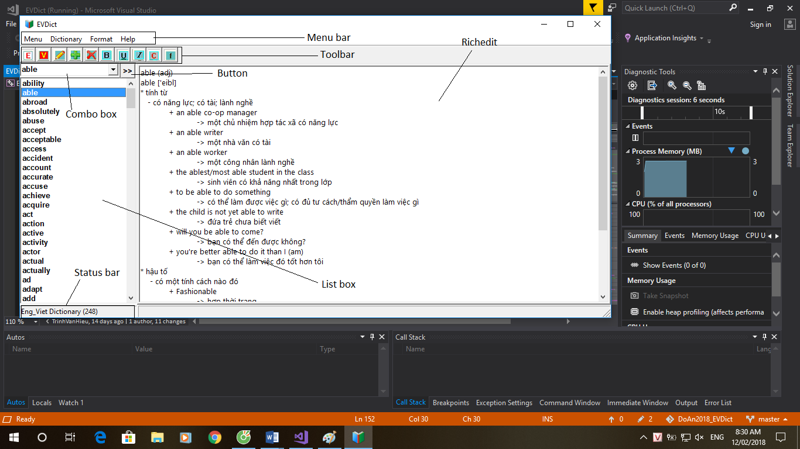

HÌNH 3. 9:Giao diện chính của ứng dụng EVDict

1. Mô tả *Menubar*

*Menubar* bao gồm: *Menu*, *Dictionary*, *Format*, *Help*

*Menu* bao gồm các chức năng:

* *Update*: cập nhật nghĩa của từ.
* *Add*: thêm từ mới cho từ điển.
* *Delete*: xóa từ.
* *Exit*: thoát chương trình

*Dictionary* bao gồm 2 chế độ:

* Eng – Viet: chế độ tra cứu từ điển Anh – Việt.
* Viet – Eng: chế độ tra cứu từ điển Việt – Anh

*Format*:

* *Font*: thay đổi chế độ font chữ hiển thị.

*Help*:

* *About*: thông tin về người lập trình ra ứng dụng này.

1. Mô tả *Toolbar*

*Toolbar* gồm 9 icon:

* *Icon* ****: chế độ tra cứu từ điển Anh – Việt.
* *Icon* ****: chế độ tra cứu từ điển Việt – Anh.
* *Icon* ****: chức năng cập nhật nghĩa của từ.
* *Icon* ****: chức năng thêm mới từ.
* *Icon* ****: chức năng xóa từ trong từ điển.
* *Icon* ****: chức năng chọn/ bỏ chọn chế độ in đậm cho từ và nghĩa.
* *Icon* ****: chức năng chọn/ bỏ chọn chế độ gạch chân cho từ và nghĩa.
* *Icon* ******: chức năng chọn/ bỏ chọn chế độ in nghiêng cho từ và nghĩa.
* *Icon* ****: chức năng chọn/ bỏ chế độ màu sắc cho từ và nghĩa.
* *Icon* ****: chức năng chọn/ bỏ định dạng font chữ cho từ và nghĩa

1. Mô tả *Combobox* và *Button*

*Combobox* dùng để gõ từ cần tìm kiếm. *Combobox* có khả năng lưu những từ đã tìm kiếm gần thời điểm hiện tại nhất.

*Button*: dùng để thực hiện thao tác tìm kiếm sau khi được ấn, nếu tìm thấy thì từ đó được lưu lại trong lịch sử của *Combobox*.

1. Mô tả *Listbox*

Listbox hiển thị toàn bộ danh sách từ có trong ứng dụng tra cứu từ điển.

1. Mô tả *Richedit*

*RichEdit* hiển thị từ và nghĩa của từ, có thể thay đổi định dạng trên *richedit* như: *font* chữ, in đậm, gạch chân, in nghiêng, màu sắc. Ngoài ra việc *update* nghĩa mới cho từ được thực hiện trên *richedit*.

1. Mô tả *Statusbar*

*Status* *bar* hiển thị chế độ từ điển đang bật của chương trình, đồng thời cũng hiển thị số lượng từ đang hiển thị trong *Listbox*.

1. Mô tả *Dialogbox*
   1. *Dialog* *About*

Hộp thoại *About* hiện lên khi mở ứng dụng hoặc người dùng chọn vào tính năng *About* của *Help* trên *Menu bar*.

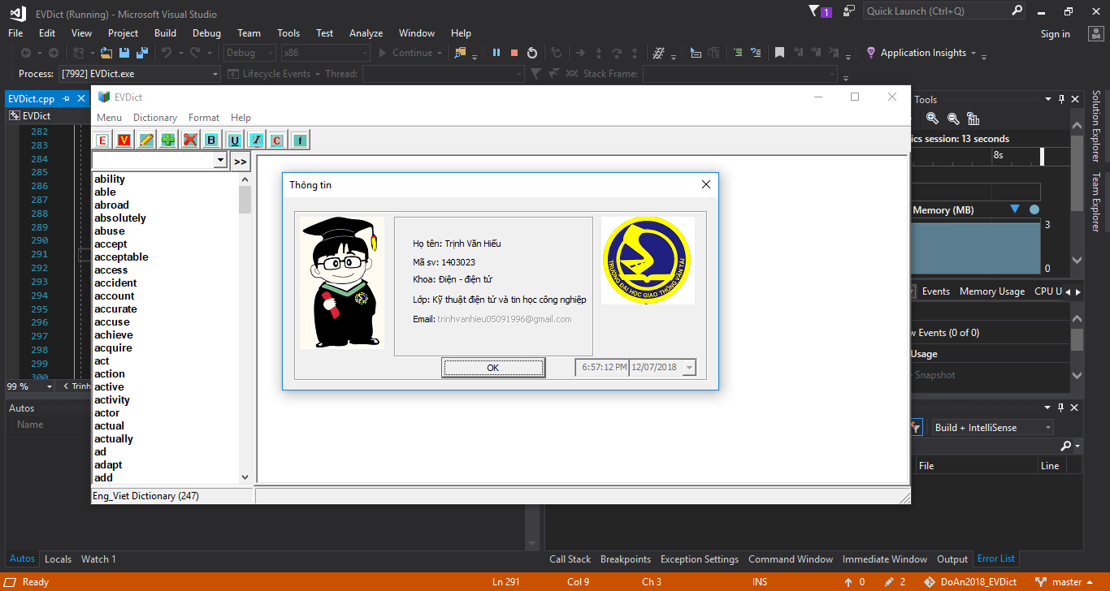

HÌNH 3. 10: Hộp thoại thông tin

1. *Dialog* *Error*

Hộp thoại *Update* *error* hiện lên khi *user* chọn chức năng *update* mà chưa có từ nào để chọn.

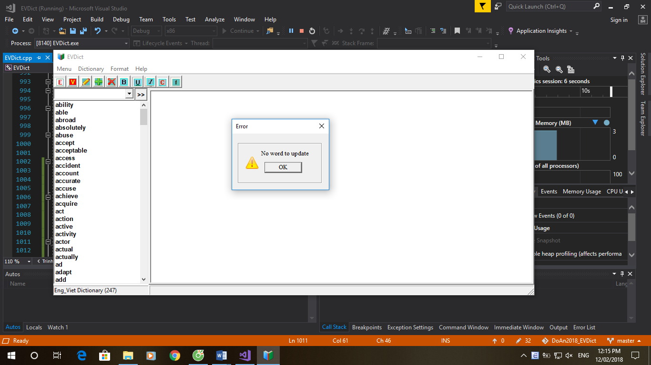

HÌNH 3. 11: Update Error

Hộp thoại *Delete* *error* hiện lên, khi người dùng chọn chức năng *delete* mà chưa có từ nào để chọn.

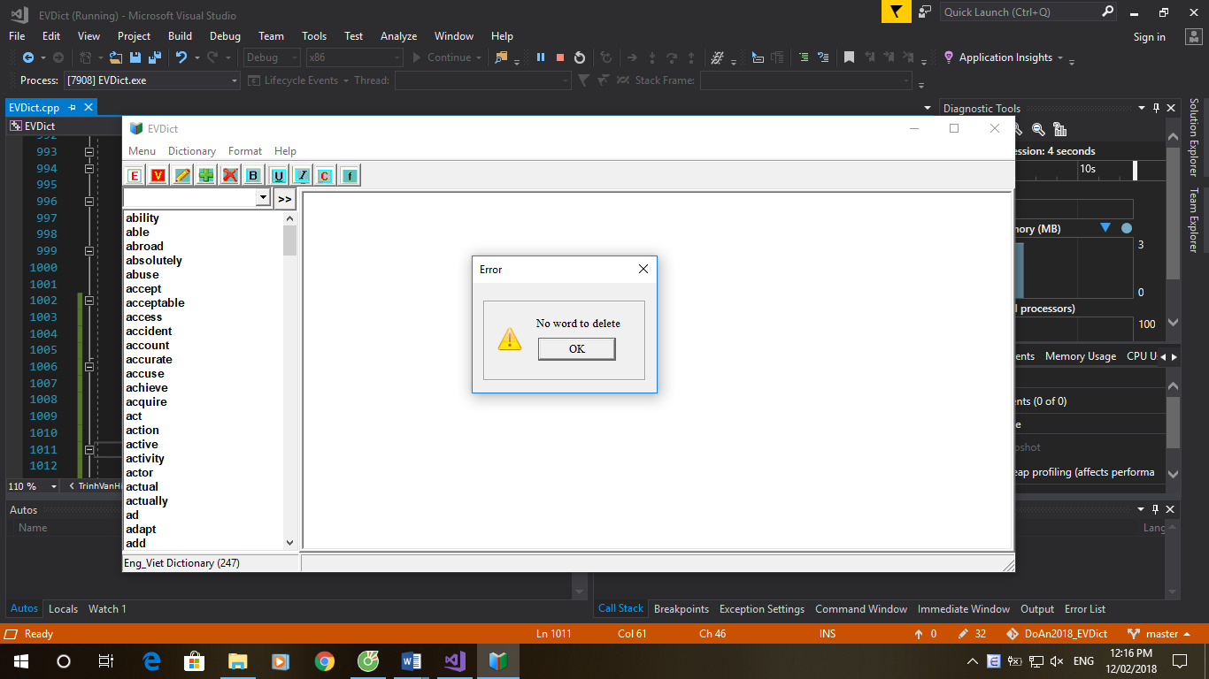

HÌNH 3. 12: Delete error

1. *Dialog* *success*

Hộp thoại *Update* *success* hiện lên, khi người dùng *update* nghĩa thành công của từ.

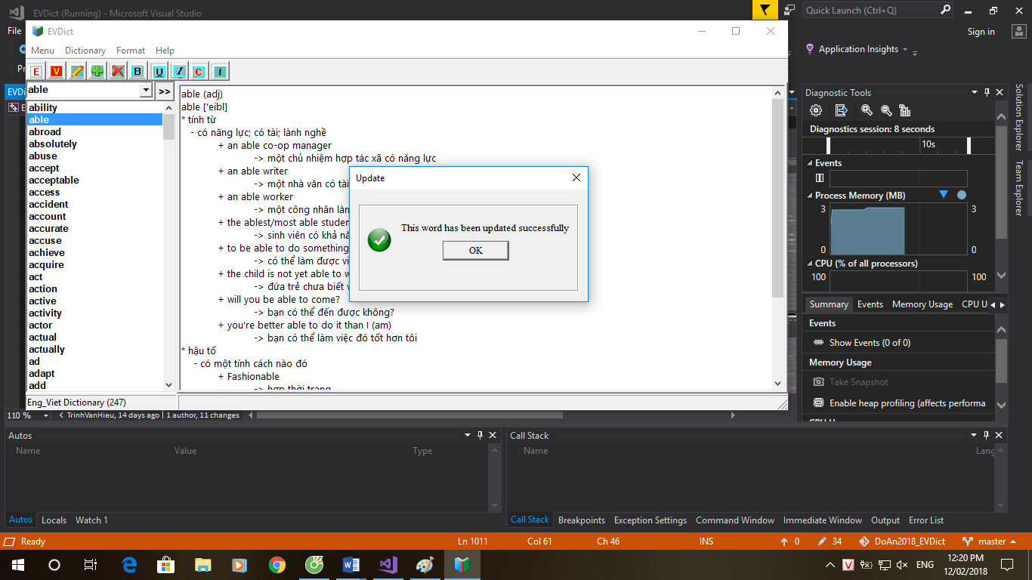

HÌNH 3. 13: Update success

Hộp thoại *Delete* *success* hiện lên, khi người dùng vừa xóa thành công một từ.

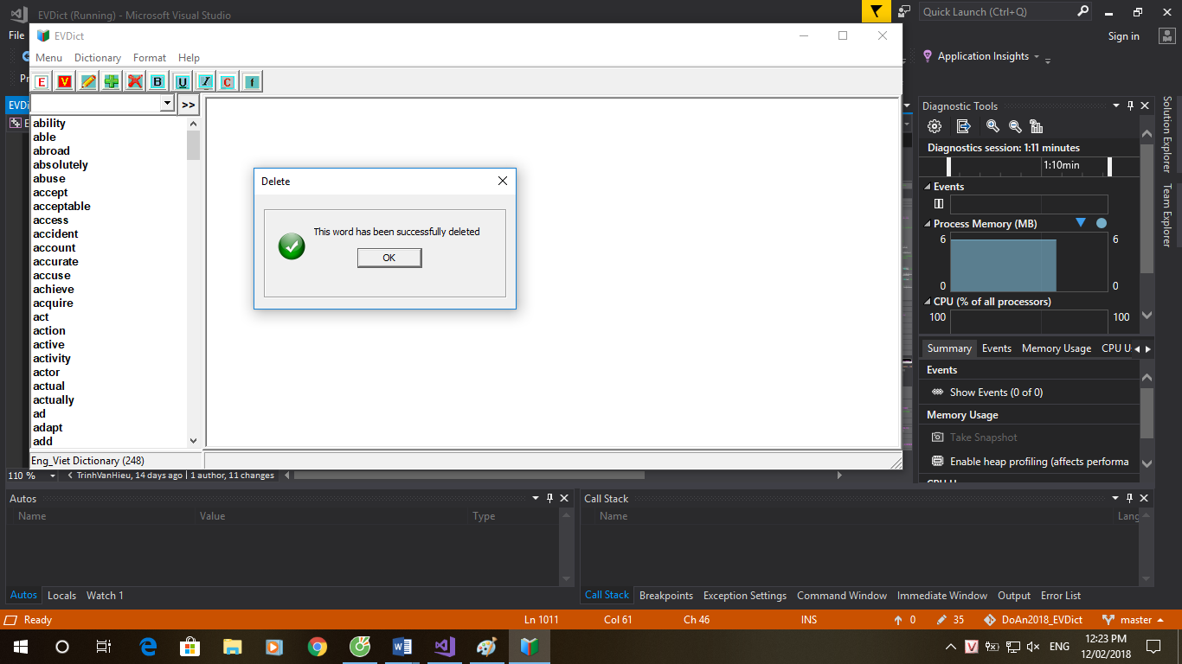

HÌNH 3. 14: Delete success

1. *Dialog* *Add*

Hộp thoại *Add* hiện lên, khi người dùng bấm vào *icon* *Add* trên *Toolbar* hoặc *Menu* → *Add*.

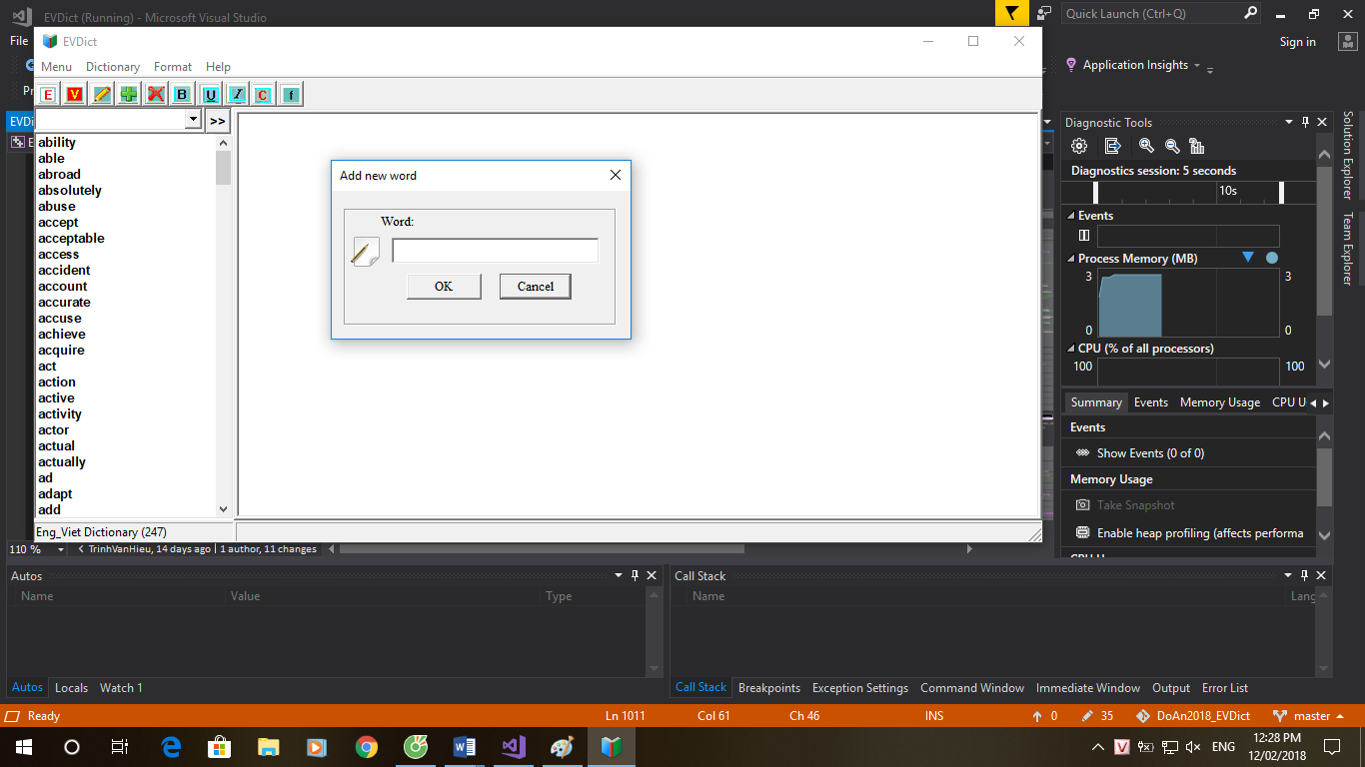

HÌNH 3. 15: Add new word

Sau khi thêm 1 từ, sẽ có thông báo yêu cầu nhập nghĩa của từ vừa rồi lên *richedit*, sau đó bấm *Update* để hoàn thành quá trình thêm từ.

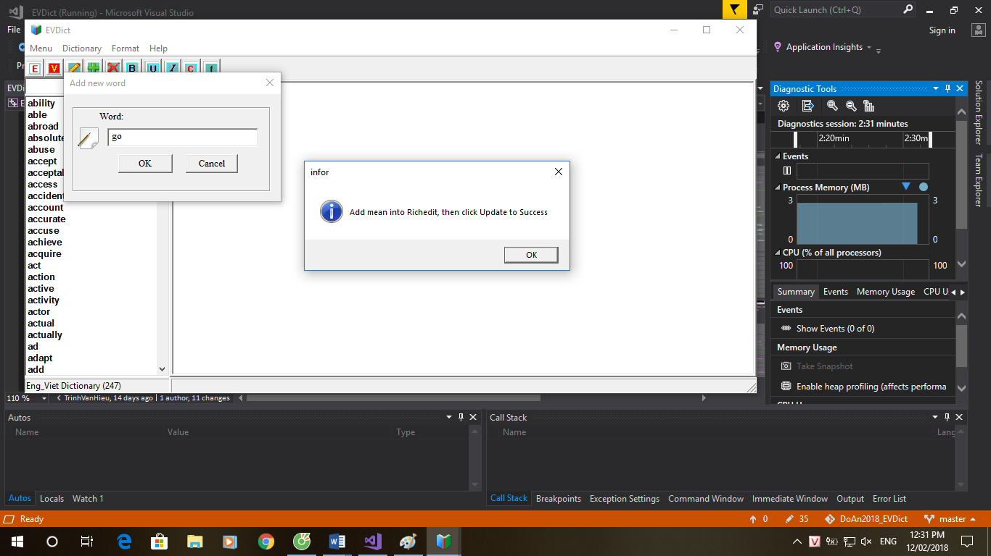

HÌNH 3. 16: Add mean

1. *Dialog* *Delete*

Sau khi chọn 1 từ và ấn vào *icon* *Delete* trên *Toolbar*, hoặc *Menu* → *Delete*. Thì hộp thoại lựa chọn chế độ xóa được hiện ra.

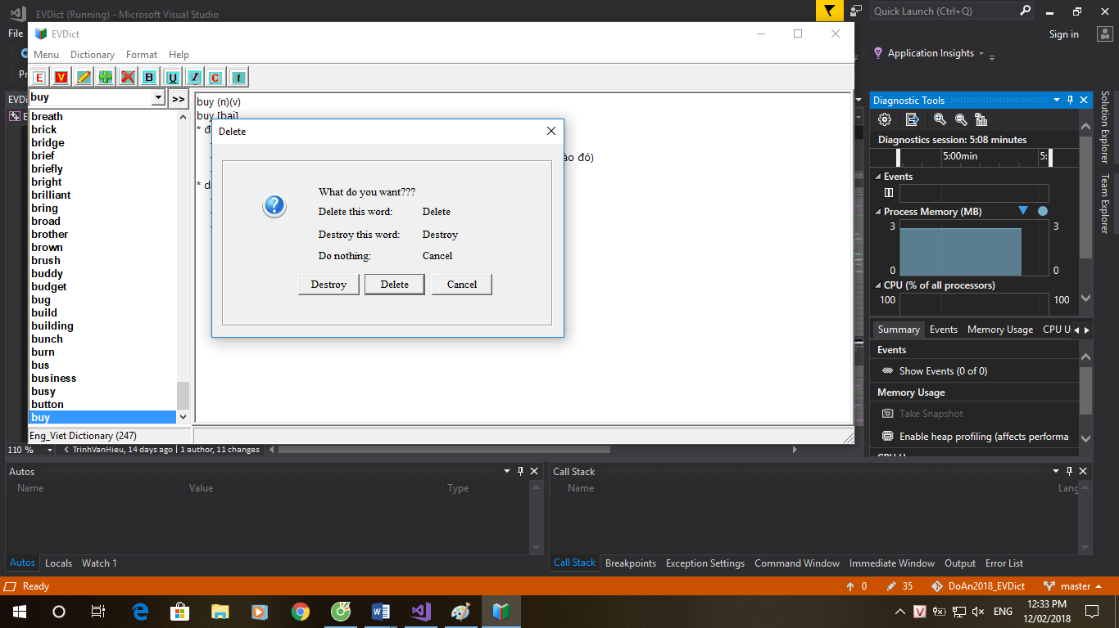

HÌNH 3. 17: lựa chọn chế độ xóa

Chọn chế độ, và hộp thoại thông báo và cảnh bảo sẽ được hiện lên.

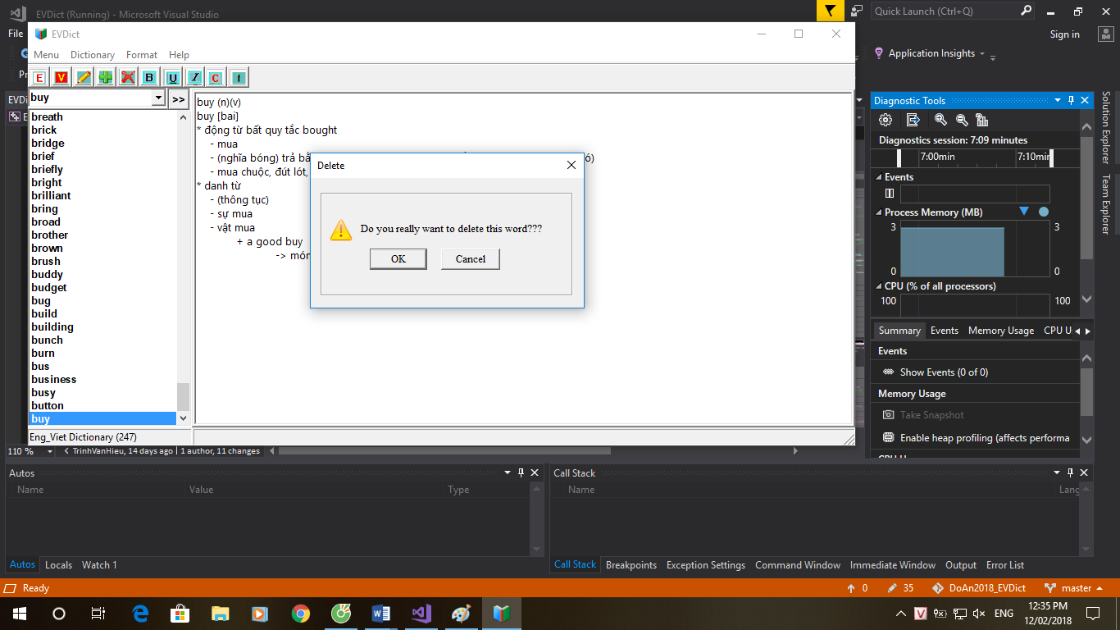

HÌNH 3. 18: Delete word

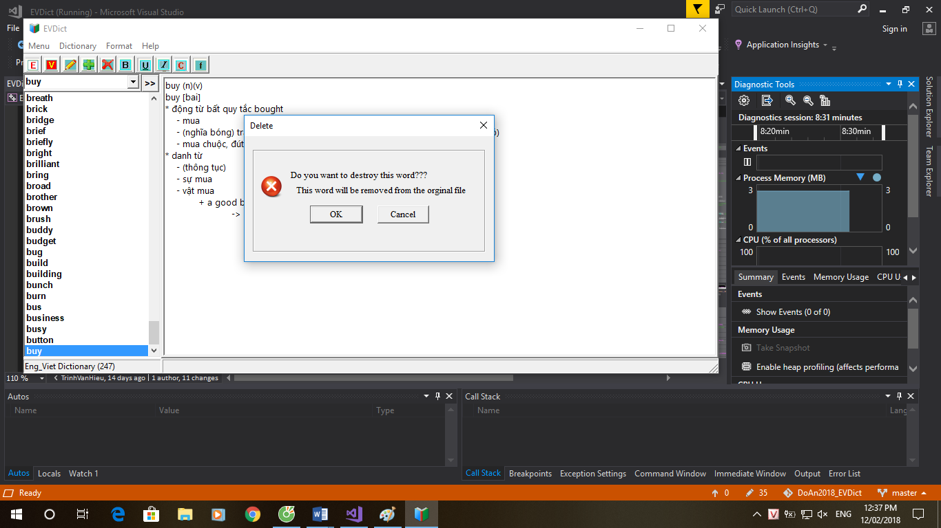

HÌNH 3. 19: Destroy word

1. **LẬP TRÌNH**
2. ***Class* *diagram***



HÌNH 3. 20: class diagram

Mô tả các *class* *diagram*:

|  |  |  |  |  |
| --- | --- | --- | --- | --- |
| **#** | **Tên** | **Loại** | **Kiểu** | **Mô tả** |
| 1 | hwndCombobox | property | HWND | Handle của một cửa sổ Combobox |
| 2 | CComboboxEX() | method | void | Hàm khởi tạo cửa sổ Combobox không đối số |
| 3 | ~CComboboxEX() | method | void | Hàm hủy cửa sổ Combobox không đối số |
| 4 | CreateMainFrame() | method | HWND | Hàm tạo cửa sổ Combobox có đối số |

|  |  |  |  |  |
| --- | --- | --- | --- | --- |
| **#** | **Tên** | **Loại** | **Kiểu** | **Mô tả** |
| 1 | hwndListbox | property | HWND | Handle của một cửa sổ Listbox |
| 2 | CListboxEX() | method | void | Hàm khởi tạo cửa sổ Listbox không đối số |
| 3 | ~CListboxEX() | method | void | Hàm hủy cửa sổ Listbox không đối số |
| 4 | CreateMainFrame() | method | HWND | Hàm tạo cửa sổ Listbox có đối số |

|  |  |  |  |  |
| --- | --- | --- | --- | --- |
| **#** | **Tên** | **Loại** | **Kiểu** | **Mô tả** |
| 1 | hwndRichedit | property | HWND | Handle của một cửa sổ Richedit |
| 2 | CRicheditEX() | method | void | Hàm khởi tạo cửa sổ Richedit không đối số |
| 3 | ~CRicheditEX() | method | void | Hàm hủy cửa sổ Richedit không đối số |
| 4 | CreateMainFrame() | method | HWND | Hàm tạo cửa sổ Richedit có đối số |

|  |  |  |  |  |
| --- | --- | --- | --- | --- |
| **#** | **Tên** | **Loại** | **Kiểu** | **Mô tả** |
| 1 | hwndToolbar | property | HWND | Handle của một cửa sổ Toolbar |
| 2 | CToolbarEX() | method | void | Hàm khởi tạo cửa sổ Toolbar không đối số |
| 3 | ~CToolbarEX() | method | void | Hàm hủy cửa sổ Toolbar không đối số |
| 4 | CreateMainFrame() | method | HWND | Hàm tạo cửa sổ Toolbar có đối số |

|  |  |  |  |  |
| --- | --- | --- | --- | --- |
| **#** | **Tên** | **Loại** | **Kiểu** | **Mô tả** |
| 1 | hwndStatusbar | property | HWND | Handle của một cửa sổ Statusbar |
| 2 | CStatusbarEX() | method | void | Hàm khởi tạo cửa sổ Statusbar không đối số |
| 3 | ~CStatusbarEX() | method | void | Hàm hủy cửa sổ Statusbar không đối số |
| 4 | CreateMainFrame() | method | HWND | Hàm tạo cửa sổ Statusbar có đối số |

|  |  |  |  |  |
| --- | --- | --- | --- | --- |
| **#** | **Tên** | **Tham số** | **Kiểu trả về** | **Mô tả** |
| 1 | Resize() | HWND hwnd | void | tính toán, và thay đổi kích thước của các cửa sổ cho phù hợp khi cửa sổ chính thay đổi. |
| 2 | ShowMeanEV() | HWND hwndRichedit HWND hWnd ifstream &filein | void | Hàm lấy dữ liệu trong file và hiển thị lên Richedit |
| 3 | Loaddata() loaddata2() | HWND hwndListbox ifstream &Filein | void | Lấy và hiển thị toàn bộ dữ liệu (từ điển) lên Listbox |
| 4 | Convertostring() | TCHAR tcArr[] | string | Chuyển đổi kiểu dữ liệu TCHAR* sang string |
| 5 | *Convertotchar() | string strA | TCHAR * | Chuyển đổi kiểu dữ liệu string sang TCHAR* |
| 6 | CreateWriteFileUTF_8() | string s TCHAR *swork | void | Tạo 1 file kiểu UTF_8 (file name: s), và ghi dữ liệu swork vào file đó. |
| 7 | *ReadRichEdit() | HWND hwndRichedit | TCHAR * | Đọc dữ liệu hiện có ở Richedit |
| 8 | AddNewWord() | không | void | Thêm 1 từ |
| 9 | UpdateStatus() | không | void | Cập nhật lại trạng thái và số từ có trong Listbox |
| 10 | AutoSoft() | Không | void | Sắp xếp theo bảng chữ cái của danh sách. |

BẢNG 3. 6: Mô tả các class diagram và functions

1. **Lập trình hiển thị giao diện**

Tạo giao diện của ứng dụng:

* Tạo cửa sổ *Windows*
* Tạo *Menu* *bar*, *Status* *bar*
* Tạo *Toolbar*
* Tạo *Combobox*
* Tạo *Button*
* Tạo *Listbox*
* Tạo *Richedit*

Khi tạo *project* trên môi trường *Windows* *Destop* *Application*, thì sẽ có một cửa sổ windows mặc định được tạo ra.

Tạo menu bar: sử dụng tool trên môi trường lập trình để dễ dàng tạo *menubar*: *Resource View → EVDict → EVDict.rc → Menu → IDC_EVDICT*

Khi tạo *menubar*: cần đặt *ID* cho từng thành phần của menu ở mục: *Properties*, để sau sử lý thao tác chọn lên thành phần đó của *menu*.

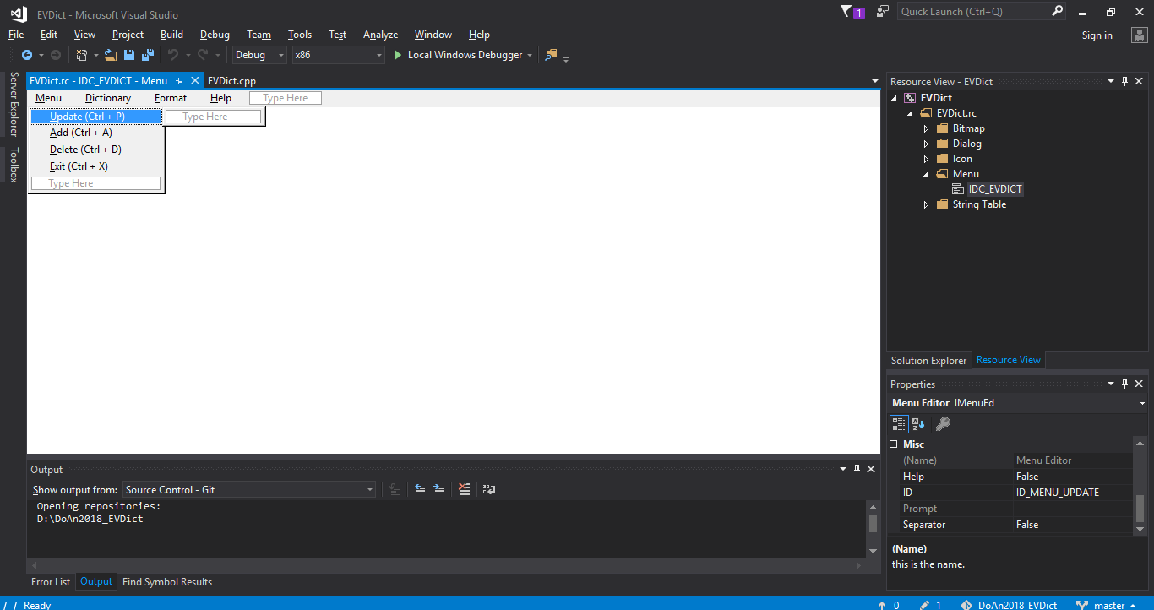

HÌNH 3. 21: Tạo menu bar

Tương tự như vậy, ta lần lượt tạo và thêm các thành phần của *menubar*.

Để tạo *Toolbar*, *Combobox*, *Button*, *Listbox*, *Richedit*, có nhiều cách để tạo cửa sổ, trong tài liệu này, tôi sử dụng hàm *CreateWindowEx*() để tạo cửa sổ.

Với các tham số truyền vào:

* *dwExStyple*: kiểu sửa sổ mở rộng được tạo.
* *lpClassName* (loại cửa sổ):
* TOOLBARCLASSNAME: *Toolbar*
* _T(“Combobox”): *Combobox*
* _T(“listbox”): *Listbox*
* MSFTEDIT_CLASS: *Richedit*
* STATUSCLASSNAME: *Status bar*
* _T(“buton”): *Button*
* *lpWindowName*: tên cửa sổ
* *dwStyle*: kiểu cửa sổ đang được tạo
* *x*: vị trí nằm ngang ban đầu của cửa sổ. Đối với một cửa sổ chồng chéo hoặc cửa sổ bật lên, thông số *x* là toạ độ *x* ban đầu của góc trên bên trái của cửa sổ, trong tọa độ màn hình. Đối với một cửa sổ con, *x* là tọa độ *x* của góc trên bên trái của cửa sổ tương ứng với góc trên bên trái của khu vực khách hàng của cửa sổ mẹ.
* *y*: ví trí thẳng đứng ban đầu của cửa sổ. Đối với một cửa sổ chồng chéo hoặc cửa sổ bật lên, tham số *y* là toạ độ *y* ban đầu của góc trên bên trái của cửa sổ, trong tọa độ màn hình. Đối với cửa sổ con, *y*là toạ độ *y* ban đầu của góc trên bên trái của cửa sổ con tương ứng với góc trên bên trái của khu vực khách sổ của cửa sổ mẹ.
* *nWidth*: chiều rộng, tính bằng đơn vị thiết bị, của cửa sổ.
* *nHeight*: chiều cao, tính bằng đơn vị thiết bị, của cửa sổ.
* *hWndParent*: một xử lý cho cửa sổ cha hoặc cửa sổ chủ sở hữu của cửa sổ đang được tạo. Để tạo cửa sổ con hoặc cửa sổ được sở hữu, hãy cung cấp một cửa sổ hợp lệ. Tham số này là tùy chọn cho các cửa sổ bật lên.
* *hMenu*: một xử lý cho một trình đơn, hoặc chỉ định một định danh cửa sổ con, tùy thuộc vào kiểu cửa sổ. Nói cách khác, đây cũng chính là *ID* của cửa sổ, sau sẽ được sử lý trong tin nhắn *WM_COMMAND* của *WinProc*.
* *hInstance*: một xử lý đối với cá thể của module được liên kết với cửa sổ.
* *lParam*: con trỏ tới một giá trị được chuyển đến cửa sổ thông qua cấu trúc *CREATESTRUCT*. Thông báo này được gửi đến cửa sổ được tạo bởi hàm này trước khi nó trả về.

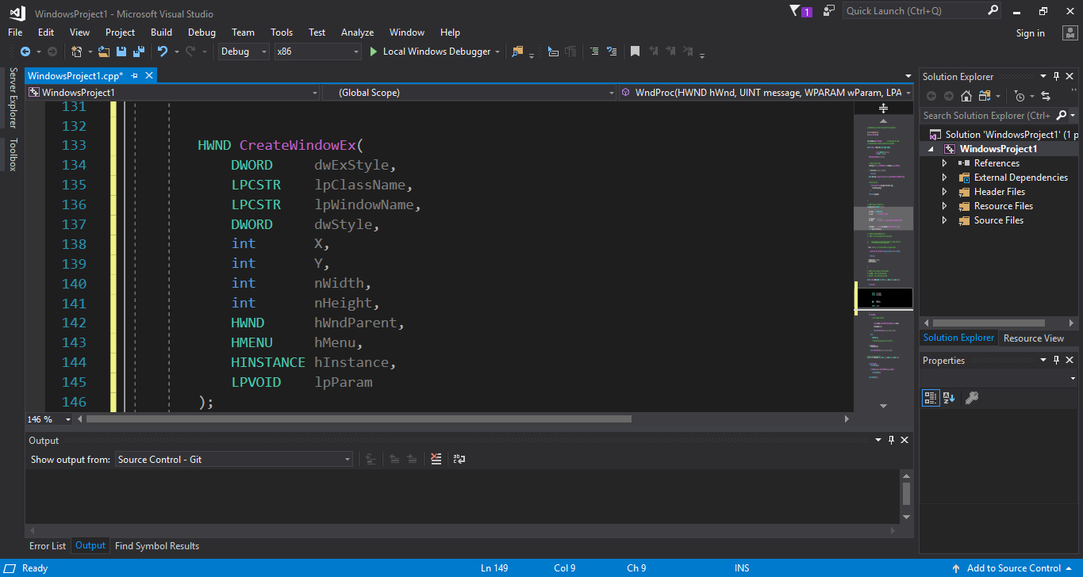

HÌNH 3. 22: Hàm tạo cửa sổ

Như vậy, để tạo giao diện hiển thị, là tổng hợp của các cửa sổ, do đó ta phải tùy chỉnh tọa độ *x*, *y* trong trong hàm tạo để được giao diện phù hợp nhất.

Cụ thể, tạo *Toolbar*:

|  |
| --- |
| HWND hWndToolbar;  hWndToolbar = CreateWindowEx(0, TOOLBARCLASSNAME, NULL, WS_CHILD | WS_VISIBLE, 0, 0, 0, 0, hWnd, (HMENU)IDC_MAIN_TOOL, GetModuleHandle(NULL), NULL); |

Một điều chú ý khi tạo *Toolbar*, để chèn hình ảnh (*bitmap*) vào *toolbar*, ta phải tạo một danh sách lưu trữ các hình ảnh, có *pixel* phù hợp.

Tạo *Combobox*:

|  |
| --- |
| HWND hCombobox = CreateWindowEx(WS_EX_CLIENTEDGE, _T("Combobox"), _T(""), WS_CHILD | WS_VISIBLE | WS_VSCROLL | CBS_DROPDOWN, 0, 30, 170, 100, hWnd, (HMENU)IDC_MAIN_COMBOBOX, GetModuleHandle(NULL), NULL); |

Tạo *Listbox*:

|  |
| --- |
| HWND hListbox = CreateWindowEx(WS_EX_CLIENTEDGE, _T("listbox"), _T(""), WS_CHILD | WS_VISIBLE | WS_VSCROLL | LBS_NOTIFY, 0, 55, 200, 100, hWnd, (HMENU)IDC_MAIN_LISTBOX, GetModuleHandle(NULL), NULL); |

Tạo Richedit:

|  |
| --- |
| LoadLibrary(_T("msftedit.dll"));  HWND hRichEdit = CreateWindowEx(WS_EX_CLIENTEDGE | WS_EX_DLGMODALFRAME, MSFTEDIT_CLASS, NULL, WS_CHILD | WS_VISIBLE | WS_VSCROLL | WS_HSCROLL | ES_MULTILINE | ES_AUTOVSCROLL | ES_AUTOHSCROLL, 250, 5, 866, 440, hWnd, (HMENU)IDC_MAIN_EDIT, GetModuleHandle(NULL), NULL); |

Tạo Statusbar:

|  |
| --- |
| HWND hStatus = CreateWindowEx(0, STATUSCLASSNAME, NULL, WS_CHILD | WS_VISIBLE | SBARS_SIZEGRIP, 0, 0, 0, 0, hWnd, (HMENU)IDC_MAIN_STATUS, GetModuleHandle(NULL), NULL); |

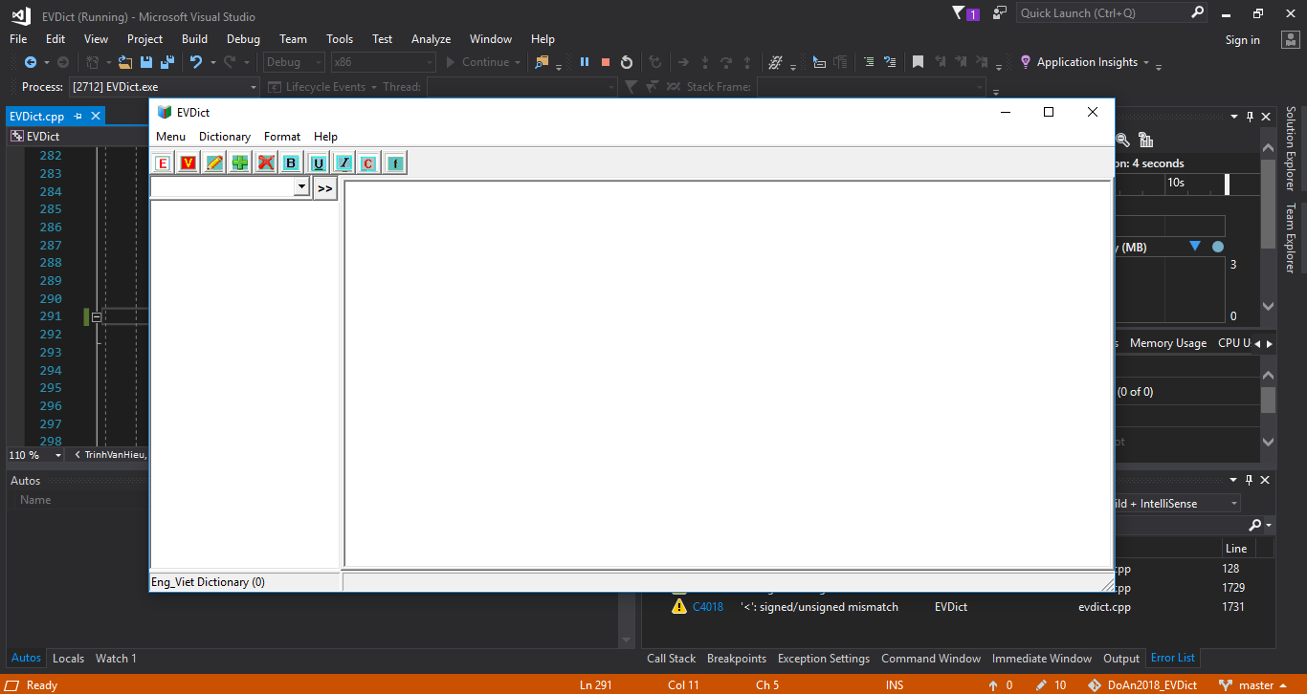

HÌNH 3. 23: Giao diện hiển thị sau khi tạo

1. **Tiến hành lập trình**
2. Lập trình hiển thị danh sách từ điển khi mở ứng dụng.

Về ý tưởng cơ bản, để hiển thị được danh sách các từ điển lên *Listbox*, ta cần đọc một tệp (*file*) có lưu trữ toàn bộ danh sách từ điển, và hiển thị nó lên *Listbox*. Có nhiều phương pháp đọc ghi file dữ liệu, để đơn giản nhất, ta sử dụng kiến thức đọc ghi *file* cơ bản của *C++*, đó là sử dụng các hàm, tính năng trong thư viện *fstream.h.*

Cụ thể, đọc dữ liệu từ một file có sẵn trong máy tính (*file* danh sách từ điển).

ifstream Filein(Path, ios_base::in);

*Path*: đường dẫn tới *file* đó

*ios_base*: các chế độ đọc file (*in*: đọc *file*)

*file* dữ liệu cần đọc trong trường hợp này danh sách từ điển, với nhiều cách định dạng và quy ước riêng của mỗi người lập trình. Cụ thể, đối với *file* này, tôi đinh dạng, mỗi từ sẽ là một dòng.

Đọc *file*, đối với mỗi file sẽ có một con trỏ file, khi mở *file*, con trỏ *file* ở vị trí 0, tương đương với ký tự đầu tiên, người lập trình có thể dựa vào con trỏ *file*, để đọc và lấy dữ liệu cần lượt một cách tùy chọn và hợp lý, C++ hỗ trợ các hàm di chuyển con trỏ file tới một ví trí xác định: *seekg()*, *seekp()*…

Do đã quy ước ở trên, mỗi từ trong file là một dòng, nên do đó, để đọc và lưu danh sách từ điển vào một vector. Để làm điều này, ta sẽ duyệt file cho tới khi kết thúc file, và chỉ cần sử dùng hàm getline(), để đọc từng dòng một. Chi tiết:

|  |
| --- |
| while (!Filein.eof())  {  string buff;  getline(Filein, buff);  liststr.push_back(buff);  listflag.push_back(1);  }  Filein.close(); |

Danh sách từ điển đọc được, sẽ được lưu trong *vector* có kiểu dữ liệu *string*, và đặt cờ cho mỗi từ đọc được.

Một điểm chú ý, khi ta sử dụng phương pháp trên để đọc *file*, thì dữ liệu thu được thuộc kiểu string, hoặc *char\**. Nhưng để hiển thị dữ liệu lên *Listbox*, thì dữ liệu cần truyên vào để hiện thị là kiểu *TCHAR\** . Do vậy, sẽ phải xây dựng các hàm chuyển đổi từ kiểu dữ liệu khi đọc file sang kiểu dữ liệu có thể hiển thị trên *Listbox* (*string → TCHAR*, TCHAR* → string*). Và lưu trữ trong một *vector*. Lựa chọn *vector* để lưu trữ, và quản lý danh sách từ điển là vì: *vector* là sự kết hợp các ưu điểm của mảng, và con trỏ. *Vector* không cần phải cố định số lượng phần tử ban đầu, có thể thêm kích thức sau khi sử dụng, có khả năng truy suất dữ liệu nhanh.

Để hiện thị lên *Statusbar*, ta sử dụng hàm đếm số phần tử có trong *Listbox*, và trạng thái chế độ đang tra cứu, rồi hiển thị lên *Statusbar*.

Sau lập trình hiển thị được danh sách từ điển, giao diện hiển thị sau khi mở ứng dụng lên sẽ có hình như sau:

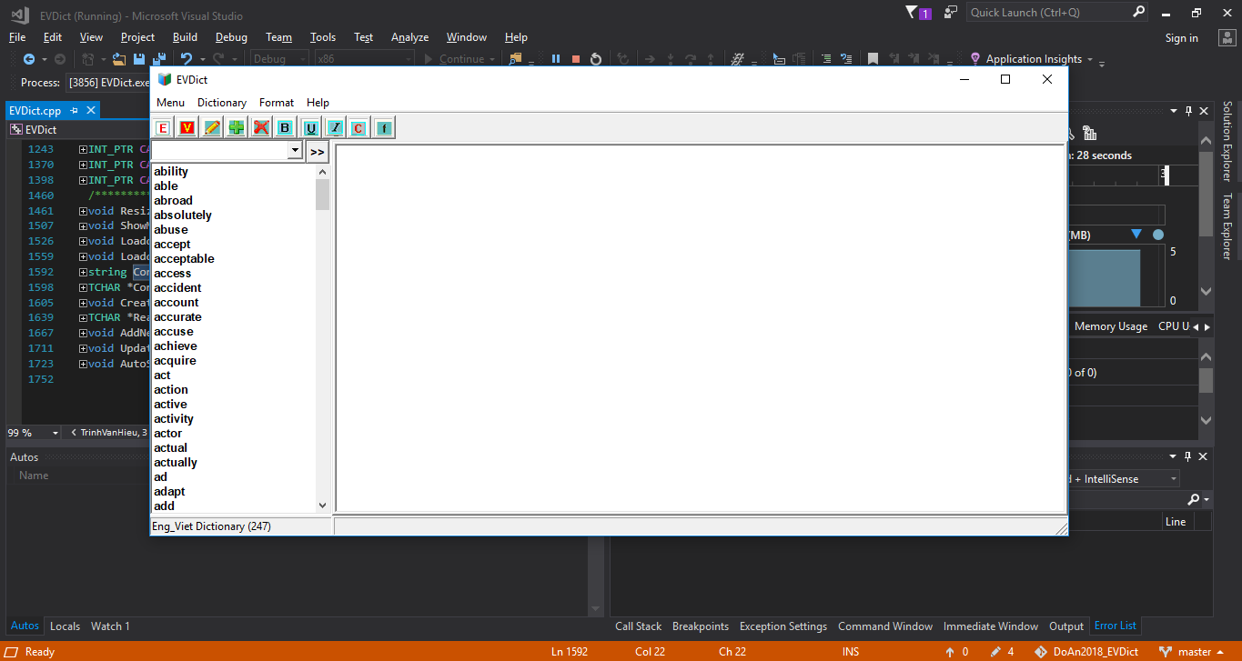

HÌNH 3. 24: Giao diện hiển thị chính

1. Lập trình tính năng tra cứu từ điển.

Theo như (Hình 3.5: sơ đồ luồng thực thi tìm kiếm), đó chính là luồng *code* chạy trong quá trình tìm kiếm từ điển. Đối với lập trình *Windows Destop Application*, mọi tác động, hành động, thao tác lên bất kì cửa sổ, chúng đều là một *message*. Do vậy, để thực thi một thao tác, ta sẽ thực thi code trên *message* tương ứng của hàm *WinProc()*. Cụ thể là trong *message* *WM_COMMAND*.

Về ý tưởng hiển thị nghĩa của từ lên Richedit, tương tự như hiển thị danh sách từ điển lên *Listbox*, ta cũng sẽ có một *file* chứa nghĩa của từ đó. Có nhiều cách, nhưng để đơn giản, và thuận tiện cho tính năng *Update* nghĩa của từ, thì đối với mỗi từ sẽ là một *file*, và tên của file chính là từ đó.

Tìm kiếm từ bằng cách *double click* lên từ đó trên *Listbox*, hoặc gõ từ vào *Combobox* sau đó bấm *Button* tìm kiếm, bằng cách sử các hàm mà *Listbox*, và *Combobox* hỗ trợ, ta có thể xác định được ví trí, và nội dung được chọn. Từ đó mở *file* có tên *file* là từ đó, rồi hiển thị lên *Richedit*, nếu không tìm thấy sẽ có thông báo tới người sử dụng.

Cụ thể, đối với *Listbox*, khi *double* click lên một từ trong *Listbox*, sử dụng *message* *LB_GETCURSEL*, *LB_GETTEXT*, để lấy vị trí và nội dung từ được chọn.

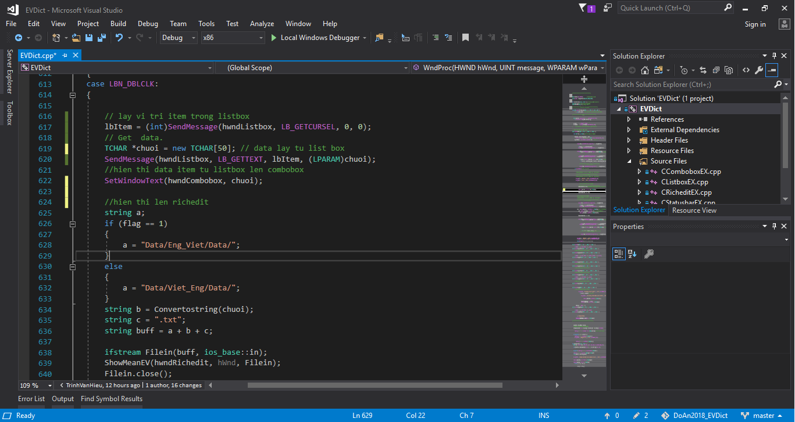

HÌNH 3. 25: Xác định từ trong Listbox và mở file lấy nghĩa

Đối với *Combobox*, cũng làm tương tự như *Listbox*, sử dụng hàm *GetWindowText*() để lấy dữ liệu đã nhập vào ô *Combobox*. Dữ liệu đó được so sánh với danh sách từ điển, nếu trùng một trong số các từ thì sẽ mở file và hiển thị nghĩa lên *Richedit*. Sau khi tìm thấy một từ, thì sẽ lưu từ đó trong lịch sử của *Combobox*.

Để thực hiện điều này, ta sẽ sử dụng thêm một vector để lưu trữ lịch sử tìm thấy, và kiểm tra xem từ các từ sau tìm kiếm, nếu đã được tìm kiếm trước đó thì sẽ không lưu lại lịch sử.

Mối liên quan giao diện giữa *Listbox* và *Combobox*, khi một từ được chọn ở *Listbox* thì từ đó cũng sẽ hiển thị lên ô của *Combobox*. Khi gõ và tìm được từ trên *Combobox*, thì từ đó sẽ được chọn trên *Listbox*.

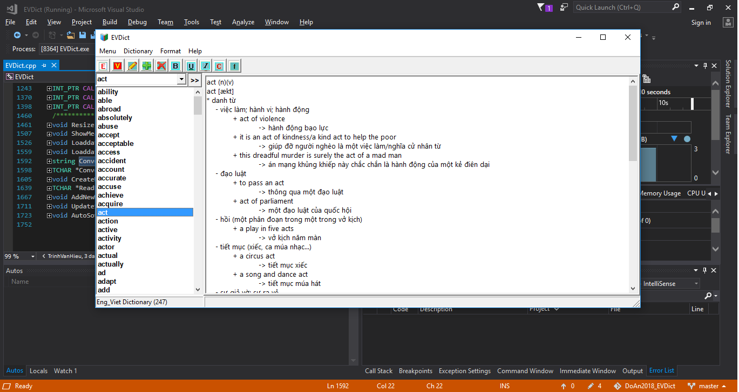

HÌNH 3. 26: Tìm kiếm từ trên Listbox

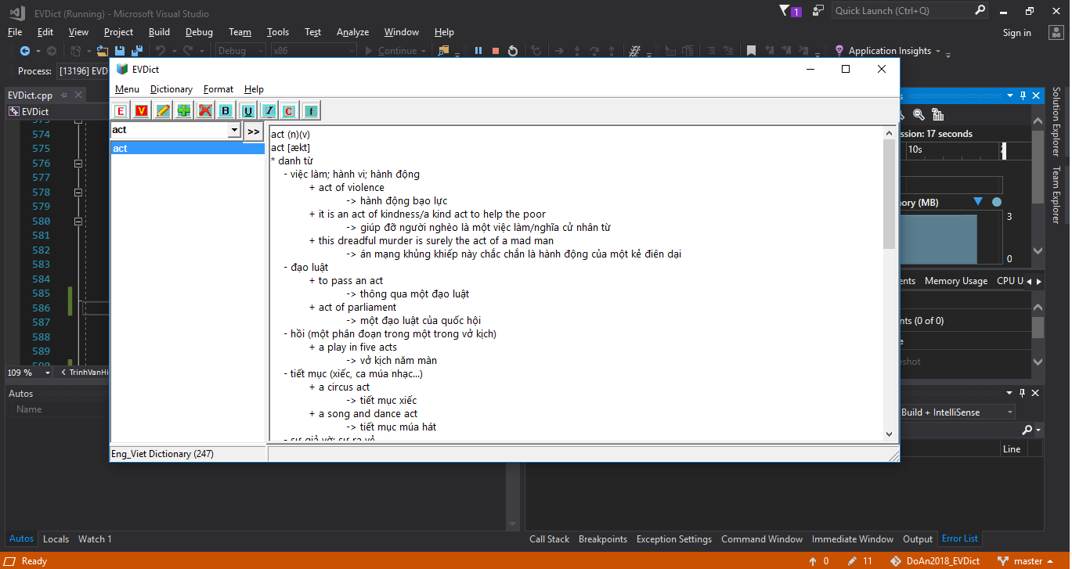

HÌNH 3. 27: Tìm kiếm từ trên Combobox

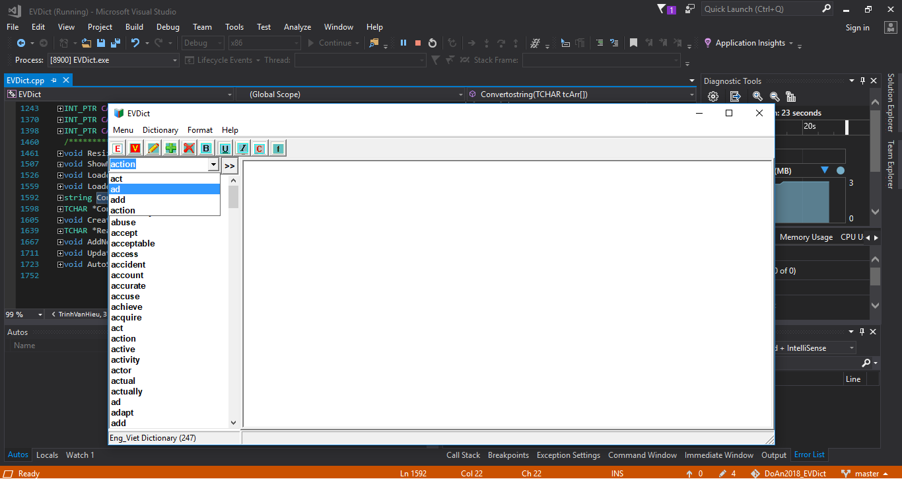

HÌNH 3. 28: Lịch sử tìm kiếm trên Combobox

1. Lập trình tính năng xóa từ điển

Để xóa từ với hai chế độ, là xóa tạm thời trong ứng dụng, và xóa vĩnh viễn khỏi ứng dụng. Để làm được điều này, đối với mỗi từ được xác định trong danh sách thì đều có hai thành phần: là nội dung từ, và *flag* (cờ). Nếu từ bị xóa tạm thời thì cờ sẽ được đánh dấu, để sau khi hiển thị lại danh sách, nếu từ nào bị đánh dấu thì sẽ không cho hiển thị lên danh sách.

Để thực hiện xóa từ, ta xác định từ cần xóa, bằng cách tìm kiếm từ điển, sau đó xóa khỏi danh sách từ điển (với *vector* thì đơn giản chỉ cần dùng hàm *erase*(), với vị trí xác định *nchecktest*).

|  |
| --- |
| //xoa phan tu khoi cac vector  list.erase(list.begin() + nchecktest);  liststr.erase(liststr.begin() + nchecktest);  listflag.erase(listflag.begin() + nchecktest); |

Đối với trường hợp xóa vĩnh viễn từ ra khỏi ứng dụng, ta sẽ thực hiện xóa từ đó trong *file* lưu trữ. Xác định từ cần xóa, ghi đè lên *file* dữ liệu từ điển. Để ghi đè, ta mở file dữ liệu danh sách từ điển, sau đó in lần lượt toàn bộ danh sách từ điển mới vào (không có từ bị xóa vĩnh viễn).

ofstream Fileout(Path, ios_base::out);

*Path*: đường dẫn tới file cần ghi

*ios_base*: chế độ (*out*: xóa dữ liệu file cũ, và ghi dữ liệu mới).

Sau đó sẽ có thông báo tới người dùng và hiển thị lại danh sách mới lên *Listbox*.

Toàn bộ lựa chọn của người dùng sẽ được lựa chọn thông qua một *dialog* lựa chọn thao tác xóa từ. Để sử dụng *dialog*, ta chỉ cần sử dụng hàm hiển thị *dialog* đó lên, và viết *code* thực thi trong hàm của *dialog* đó.

Gọi, và hiển thị *dialog* (hiển thị dialog hiển thị lựa chọn chế độ xóa từ)

DialogBox(hInst, MAKEINTRESOURCE(IDD_DialogChooseDelete), hWnd, DialogChooseDelete);

1. Lập trình tính năng cập nhật nghĩa của từ.

Tương tự như tính năng xóa từ, trước hết để cập nhật nghĩa cho từ điển. Xác định từ cần cập nhật nghĩa, sau đó trực tiếp cập nhật nội dung nghĩa của từ đó trên màn hình hiển thị nghĩa (*Richedit*).

Để làm được điều này, ta cũng sử dụng phương pháp ghi đè dữ liệu lên *file* nghĩa của từ đó.

1. Lập trình tính năng thêm từ.

Thêm từ là tính năng phức tạp nhất trong các tính năng.

Khi thêm một từ, sẽ xảy ra nhiều trường hợp: từ đó đã tồn tại trong danh sách, từ đó đã bị xóa tạm thời (không phải xóa vĩnh viễn, khi hiển thị lại danh sách, thì từ đó vẫn hiển thị), hoặc từ đó chưa tồn tại trong danh sách.

Đối với từ chưa có trong danh sách, ta chỉ việc thêm từ đó vào trong danh sách quản lý (với *vector* thì dùng hàm *puskback*()). Tiếp đến, mở *file* danh sách từ điển, và *file* nghĩa của từ để ghi từ đó vào file dữ liệu của ứng dụng.

Đối với từ đã tồn tại trong danh sách từ điển, thì sẽ không thêm, và gửi thông báo và dialog cho người dùng lựa chọn có *update* nghĩa cho từ đó không.

Đối với từ vừa bị xóa tạm khỏi ứng dụng, thì bật lại cờ cho từ đó, hiển thị lại và thông báo cho người dùng. Hay nói cách khác, bỏ xóa tạm thời đối với từ đó.

1. Lập trình cài đặt các *hot key* (phím tắt)

Tương tự như cách lập trình trên, chúng ta đều viết code thực thi chương trình nằm trong hàm *WndProc*().

Đối với lập trình tạo giao diện, hiển thị danh sách từ điển lên giao diện ban đầu, thì sẽ ở message *WM_CREATE*.

Đối với các lập trình tra cứu từ, cập nhật nghĩa, xóa từ hay thêm từ, thì sẽ xử lý các message (chính là *ID* của từng cửa sổ, thao tác) trong *WM_COMMAND*.

Các message này sẽ nhận được, khi người dùng tác động, thao tác lên chúng. Bằng cách lấy dữ liệu ở tham số wParam (các bit thấp), sử dụng hàm *LOWORD(wParam)* để trả về *ID* cần xử lý.

Nhận thấy, các thao tác của người dùng lên ứng dụng, sẽ là click chuột chọn cửa sổ, hay gõ từ cũng hơi mất thời gian. Như vậy, để sử dụng một cách nhanh chóng, các tính năng hay dùng, thì ta sẽ cài đặt các hot key (tổ hợp phím tắt) để thao tác nhanh hơn. Các thao tác có thể được chọn thông qua tổ hợp phím tắt trên bàn phím.

Để làm được điều này, sử dụng hàm đăng ký phím tắt *RegisterHotKey*() trong *WM_CREATE* của *WndProc*().

Cụ thể cách dùng, thao tác với các tham số để đăng ký các *hot key* thì tham khảo ở phần phụ lục.

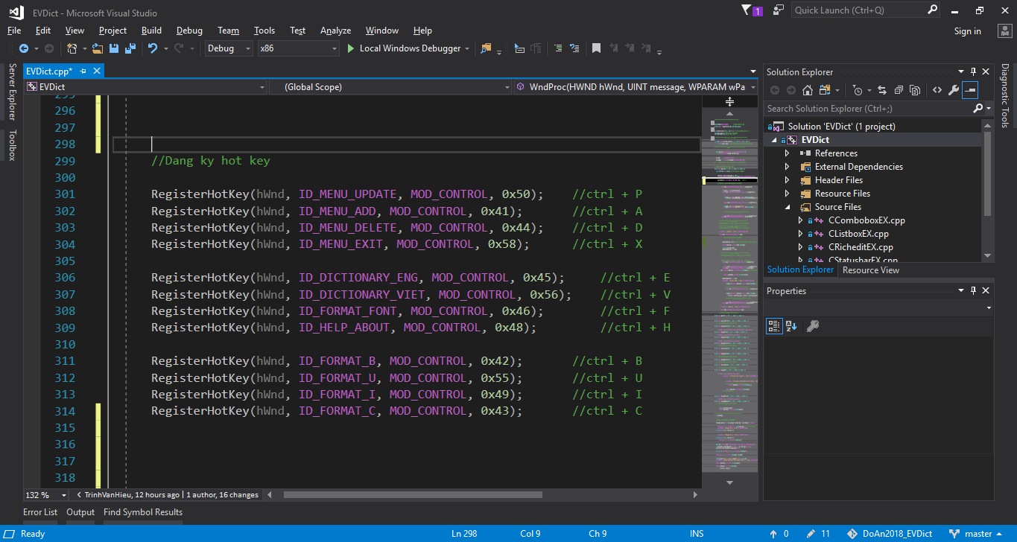

HÌNH 3. 29: Đăng ký các hot key

Để *hot key* có thể hoạt thay thế cho một tính năng, thao tác, thì *ID* của hot *key* phải trùng với tính năng, và thao tác đó.

Viết *code* thực thi tính năng của hot key, tương tự như ở *WM_COMMAND*, *hot key* cũng có *WM_HOTKEY*, và cũng lấy dữ liệu trả về từ các bit thấp của tham số *wParam* để xác định *hot key* nào đang được ấn.

1. **KIỂM TRA, ĐÁNH GIÁ VÀ ĐÓNG GÓI ỨNG DỤNG**
2. **Kiểm tra, đánh giá ứng dụng**

Ứng dụng chạy ổn định, phản hồi nhanh, dụng lượng bộ nhớ chiếm ít ( khoảng 3MB). Giao diện hiển thị dễ nhìn, dễ thao tác.

Đánh giá: về cơ bản, ứng dụng đáp ứng được yêu cầu thiết kế, và các tính năng chính của ứng dụng.

1. **Đóng gói ứng dụng**

Sử dụng tính năng đóng gói ứng dụng trên Visual studio để tạo thành một ứng dụng, có thể cài đặt, và chạy trên các môi trường window.

1. **Kết luận**

Chương 3 là trọng tâm của đồ án, nêu nên cách phân tích yêu cầu, thiết kế giao diện, và lập trình ứng dụng. Xây dựng các mô hình luồng dữ liệu, hướng dẫn cách thức tạo giao diện, lập trình thực thi các tính năng của ứng dụng.

# **KẾT LUẬN**

Ứng dụng đáp ứng được các yêu cầu cơ bản của một chương trình tra cứu từ điển Anh – Việt, Việt – Anh theo chuẩn Dict. Như người dùng có thể lựa chọn chế độ sử dụng, tra cứu từ điển, thêm từ, xóa và cập nhật lại nghĩa của từ điển. Bên cạnh đó, giao diện trực quan, dễ sử dụng đối với người dùng.

Tuy nhiên, ứng dụng vẫn còn nhiều hạn chế như chức năng *Format*, *font* chữ, và màu chữ còn chưa được thêm vào.

Do kiến thức và trình độ còn hạn chế, nên trong báo cáo đồ án vẫn còn nhiều khiếm khuyết, em rất mong được sự chỉ bảo của các thầy, cô để đồ án em được hoàn thiện hơn. Em xin chân thành cảm ơn các thầy, cô và các bạn trong lớp đã tạo điều kiện để em hoàn thành đúng quy định đồ án của mình. Chi tiết về code đồ án của em xin đính kèm ở phần phụ lục.

Hướng phát triển ứng dụng, hoàn thiện thêm các chức năng về *format*, *color*, và đặc biệt, dữ liệu quản lý không còn chỉ là đọc ghi *file* cơ bản, có thể mã hóa *file*, dữ liệu để đảm bảo tính bảo mật của dữ liệu. Bên cạnh đó, nghiên cứu và đưa vào cơ sở dữ liệu, quản lý dữ liệu trên *server*. Hướng tới nhiều tính năng hữu ích khác như: tra cứu cả câu, đoạn văn bản, hay thêm phát âm cho từng từ…

# **PHỤ LỤC**

1. Project:

<https://github.com/TrinhVanHieu/DoAn2018_EVDict>

# **TÀI LIỆU THAM KHẢO**

1. Kỹ thuật lập trình C cơ bản và nâng cao, GS. Phạm Văn Ất, Giao thông vận tải, 2015, 430 trang.
2. Ngôn ngữ lập trình C++ từ cơ bản đến hướng đối tượng, TS. Dương Tử Cường, Khoa học và kỹ thuật, 2005, 505 trang.
3. Lập trình WIN32 API qua ví dụ minh họa, Vũ Hồng Việt, Vncoding.net, 2014, 51 trang.
4. C and C++ Compiling, Milan Stevanovic, Apress, 2004, 326 pages.
5. The C++ Programming Language, Bjarne Stroustrup, Addsion – Wesley, 1997, 1022 pages.
6. Các bài viết tham khảo về ngôn ngữ lập trình C, C++, Win32.

<https://vietjack.com/lap_trinh_c/>

<https://vietjack.com/cplusplus/index.jsp>

<http://vncoding.net/lap-trinh-win32-api/>

<https://www.learncpp.com/>

1. Các cách tạo cửa sổ, đăng ký hot key:

<https://docs.microsoft.com/en-us/windows/desktop/api/winuser/nf-winuser-createwindowexa>

<https://docs.microsoft.com/en-us/windows/desktop/api/winuser/nf-winuser-registerhotkey>